NATIONS  UNIES |  |  |  | BES
 |  |  | IPBES/9/14/Add.1
 |  | Plateforme intergouvernementale  scientifique et politique sur la  biodiversité et les services  écosystémiques | Distr. générale  1er août 2022  Français  Original : anglais
Plénière de la Plateforme intergouvernementale
scientifique et politique sur la biodiversité et
les services écosystémiques
Neuvième session
Bonn (Allemagne), 3–9 juillet 2022
Rapport de la Plénière de la Plateforme intergouvernementale scientifique et politique sur la biodiversité et les services écosystémiques sur les travaux de sa neuvième session
Additif
Résumé à l’intention des décideurs de l’évaluation thématique de l’utilisation durable des espèces sauvages de la Plateforme intergouvernementale scientifique et politique sur la biodiversité et les services écosystémiques
À sa neuvième session, au paragraphe 1 de la section II de sa décision IPBES-/9/1, la Plénière de la Plateforme intergouvernementale scientifique et politique sur la biodiversité et les services écosystémiques a approuvé le résumé à l’intention des décideurs de l’évaluation thématique de l’utilisation durable des espèces sauvages, tel qu’il figure en annexe au présent additif1.

Annexe
Résumé à l’intention des décideurs de l’évaluation thématique de l’utilisation durable des espèces sauvages de la Plateforme intergouvernementale scientifique et politique sur la biodiversité et les services écosystémiques
Auteurs
Jean-Marc Fromentin (coprésident, France), Marla R. Emery (coprésidente, États-Unis d’Amérique/Norvège), John Donaldson (coprésident, Afrique du Sud)
Marie-Claire Danner (IPBES), Agnès Hallosserie (IPBES), Daniel Kieling (IPBES), Ganesan Balachander (Inde), Elizabeth S. Barron (États-Unis d’Amérique, Norvège/Norvège), Ram Prasad Chaudhary (Népal), Maria Gasalla (Brésil, Espagne/Brésil), Marwa Halmy (Égypte), Christina Hicks (Royaume-Uni de Grande-Bretagne et d’Irlande du Nord, Kenya/Royaume-Uni de Grande-Bretagne et d’Irlande du Nord), Mi Sun Park (République de Corée), Brenda Parlee (Canada), Jake Rice (Canada), Tamara Ticktin (États-Unis d’Amérique, Canada/États-Unis d’Amérique), Derek Tittensor (Canada, Royaume-Uni de Grande-Bretagne et d’Irlande du Nord/Canada)
Membres du comité de gestion ayant fourni des orientations pour la réalisation de l’évaluation
Germán Ignacio Andrade Pérez, Sebsebe Demissew, Ana María Hernandez Salgar, Leng Guan Saw, Marie Stenseke, Mohammed Sghir Taleb, Ning Wu
Avertissement
Les appellations employées dans le présent rapport et la présentation des données sur les cartes qui
y figurent n’impliquent de la part de la Plateforme intergouvernementale scientifique et politique sur
la biodiversité et les services écosystémiques aucune prise de position quant au statut juridique des pays, territoires, villes ou zones, ou de leurs autorités, ni quant au tracé de leurs frontières ou limites.
Ces cartes ont été établies dans le seul but de faciliter l’évaluation des vastes zones biogéographiques qui y sont représentées.

Messages clefs

A. L’utilisation durable des espèces sauvages est vitale pour l’être humain et pour la nature
A.1 Dans toutes les régions du monde, des milliards de personnes dépendent de l’utilisation des espèces sauvages et en retirent des avantages pour leurs besoins alimentaires, médicinaux, énergétiques, financiers et bien d’autres.
A.2 L’utilisation durable des espèces sauvages est au cœur de l’identité et de l’existence d’un grand nombre de peuples autochtones et de communautés locales.
A.3 Garantir la durabilité de l’utilisation des espèces sauvages, notamment en promouvant leur utilisation durable et en mettant un terme à leur surexploitation, est essentiel pour contrecarrer la tendance au déclin de la biodiversité dans le monde.
B. État et tendances des utilisations des espèces sauvages
B.1 L’état et les tendances des utilisations des espèces sauvages varient en fonction du type, de l’échelle et
du contexte socioécologique de ces utilisations.
B.2 La durabilité de l’utilisation des espèces sauvages est influencée de manière négative ou positive par
de multiples facteurs.
B.3 Des éléments clefs d’utilisation durable des espèces sauvages ont été identifiés dans les normes, les accords et les systèmes de certification internationaux et régionaux pertinents, mais il manque des indicateurs, notamment pour les composantes sociales.
C. Éléments et conditions clefs de l’utilisation durable des espèces sauvages
C.1 Les instruments et outils politiques sont plus efficaces lorsqu’ils sont adaptés au contexte socioécologique de l’utilisation des espèces sauvages et lorsqu’ils promeuvent la justice, le respect des droits et l’équité.
C.2 Les instruments et outils politiques sont plus efficaces lorsqu’ils s’appuient sur des institutions solides et adaptatives et qu’ils sont harmonisés entre les secteurs et les échelles. Les mécanismes inclusifs et participatifs renforcent la capacité d’adaptation des instruments politiques.
C.3 Un suivi efficace des composantes sociales, y compris économiques, et écologiques contribue à
une meilleure prise de décisions. Les connaissances scientifiques sont souvent limitées et les savoirs autochtones et locaux sous-utilisés et sous-évalués.
D. Voies et leviers pour promouvoir l’utilisation durable et renforcer la durabilité de l’utilisation des espèces sauvages dans un avenir dynamique
D.1 Le changement climatique, l’augmentation de la demande et les progrès technologiques risquent de remettre en question la durabilité de l’utilisation des espèces sauvages. Pour relever ces défis, il faudra opérer des changements transformateurs.
D.2 Pour faire face aux pressions actuelles et futures, des actions concertées seront nécessaires pour mettre en œuvre et étendre les mesures qui se sont avérées favorables à l’utilisation durable des espèces sauvages.
D.3 Dans un monde dynamique, la pérennité de l’utilisation durable des espèces sauvages passe par
une négociation permanente et une gestion adaptative. Cela nécessite aussi une vision commune de l’utilisation durable et un changement transformateur de la relation entre l’être humain et la nature.

Introduction
L’évaluation thématique de l’utilisation durable des espèces sauvages de la Plateforme intergouvernementale scientifique et politique sur la biodiversité et les services écosystémiques (IPBES) porte sur l’utilisation durable des espèces sauvages du point de vue des pratiques, des contextes environnementaux et spatiaux,
des communautés humaines, des politiques, des systèmes de gouvernance et des institutions. L’évaluation a pour objectif d’examiner différentes approches visant à renforcer la durabilité de l’utilisation des espèces sauvages en dehors de leurs valeurs d’existence et de recenser les défis et les possibilités d’action qui garantissent et promeuvent l’utilisation durable des espèces sauvages, afin de réduire et, à terme, d’éliminer les utilisations non durables et illégales des espèces sauvages dans les écosystèmes qu’elles habitent, ainsi que de renforcer les pratiques, mesures, capacités et approches de conservation connexes qui découlent de
ces utilisations. Elle s’appuie sur le travail mené lors des précédentes évaluations de l’IPBES, dont
le tout dernier Rapport de l’évaluation mondiale de la biodiversité et des services écosystémiques, qui ont évalué la situation des espèces sauvages dans le monde entier et documenté les impacts des activités humaines sur les populations sauvages.
Aux fins de l’évaluation, les termes « utilisation durable » et « espèces sauvages » sont interprétés et définis
comme suit :
- L’utilisation durable a été définie en 1992 à l’article 2 de la Convention sur la diversité biologique comme étant l’utilisation des éléments constitutifs de la diversité biologique d’une manière et à un rythme qui n’entraînent pas leur appauvrissement à long terme, et sauvegardent ainsi leur potentiel pour satisfaire les besoins et les aspirations des générations présentes et futures. L’évaluation note que l’utilisation durable résulte également de systèmes socioécologiques {1.1.1} qui visent à maintenir sur le long terme les fonctions de la biodiversité et des écosystèmes tout en contribuant au bien-être humain.
C’est un processus dynamique, dans la mesure où les espèces sauvages, les écosystèmes qui les abritent et les systèmes sociaux dans lesquels elles sont utilisées évoluent dans le temps et dans l’espace {1.3.1, 2.2.2, 2.2.3, 2.2.4, 2.2.5}. L’évaluation tient compte des dimensions sociale, économique et environnementale de la durabilité, telles que définies par le Programme de développement durable à l’horizon 2030 et
ses objectifs de développement durable.
- Les espèces sauvages désignent les populations de toute espèce non domestiquée qui n’a pas subi de modifications par sélection sur plusieurs générations de certaines caractéristiques particulières et qui peuvent survivre indépendamment de toute intervention humaine dans n’importe quel environnement. Cette définition n’implique pas l’absence totale de gestion humaine et admet plusieurs états intermédiaires entre l’état sauvage et l’état domestiqué {1.3.2}.
L’utilisation des espèces sauvages fait entrer en ligne de compte tant les pratiques associées aux prélèvements ou aux autres activités dont les espèces en question font directement l’objet que la finalité de ces pratiques. Les pratiques et les utilisations sont définies au chapitre 1 de l’évaluation. Tous les autres termes techniques figurant dans le présent résumé à l’intention des décideurs, notamment les différentes pratiques et utilisations, sont définis plus avant dans le glossaire de l’évaluation et dans l’appendice de la présente annexe.
Pour l’évaluation, quatre grands taxons d’espèces sauvages vivant dans différents types de biomes, d’écorégions ou d’écosystèmes, quatre pratiques extractives, une pratique non extractive et neuf types d’utilisations ont été pris en compte (figure SPM.1) {1.3.4}.
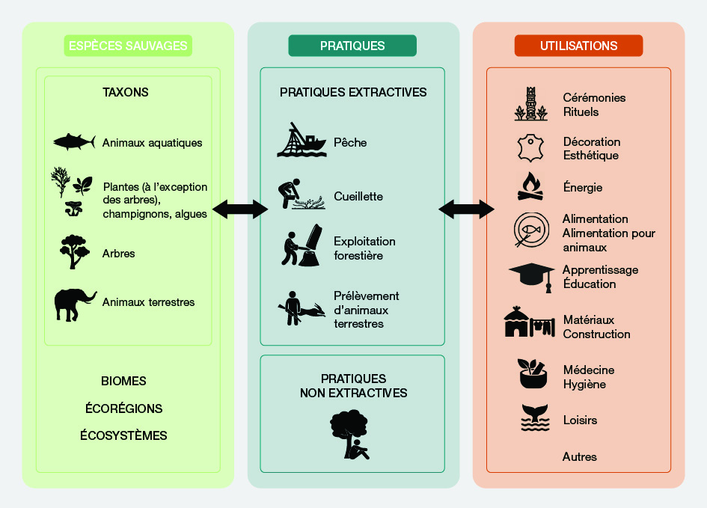
Figure SPM.1. Structure organisationnelle de l’évaluation de l’utilisation durable.
A. L’utilisation durable des espèces sauvages est vitale pour l’être humain et pour la nature
L’utilisation des espèces sauvages est très répandue : on la retrouve dans la quasi-totalité des écosystèmes terrestres et aquatiques, dans les économies de subsistance comme dans les économies mondialisées, et
elle est imbriquée dans les systèmes locaux et mondiaux liés à l’alimentation, la médecine, l’hygiène, l’énergie et bien d’autres. Traiter les causes de la surexploitation des espèces sauvages et promouvoir leur utilisation durable est crucial pour l’ humanité et pour la lutte contre le déclin de la biodiversité.
A.1. Dans toutes les régions du monde, des milliards de personnes dépendent de l’utilisation des espèces sauvages et en retirent des avantages pour leurs besoins alimentaires, médicinaux, énergétiques, financiers et bien d’autres.
(A.1.1) L’utilisation des espèces sauvages contribue directement au bien-être quotidien de milliards de personnes dans le monde et s’avère particulièrement importante pour les personnes en situation de vulnérabilité (bien établi) (voir l’appendice II) {1.5, 3.2.1, 3.3.1, 3.3.4.4.2}. Les espèces sauvages contribuent au bien-être humain par le biais de nombreux types d’utilisations différents (figure SPM.1), qui peuvent être continus, quotidiens ou irréguliers. Il n’est pas rare qu’une même espèce ait de multiples utilisations et qu’elle contribue au bien-être humain de différentes façons (bien établi) {1.3.4, 3.4.3.1, 4.3.4}. On estime ainsi que les champignons, les algues et les plantes sauvages sont une source de nourriture, de diversité alimentaire et de revenus pour une personne sur cinq dans le monde, notamment des femmes,
des enfants, des paysans sans terre et d’autres personnes en situation de vulnérabilité (bien établi) {3.3.2}. 2,4 milliards de personnes (environ un tiers de la population mondiale) dépendent du bois de chauffage pour cuisiner et l’on estime que 880 millions de personnes dans le monde exploitent les forêts pour obtenir du bois de chauffage ou produisent du charbon de bois, en particulier dans les pays en développement (établi mais incomplet) {3.3.4.4.2}. La pêche artisanale est fortement ancrée dans les modes de vie des communautés locales sur tous les continents et elle fait vivre plus de 90 % des 120 millions de personnes qui pratiquent la pêche dans le monde. Près de la moitié des personnes impliquées dans la pêche artisanale sont
des femmes (bien établi) {3.4.3.1}. Les personnes en situation de vulnérabilité sont souvent très dépendantes des espèces sauvages et ont davantage tendance à les exploiter selon des modes d’utilisation plus durables pour assurer leur subsistance (bien établi) {1.5, 1.6, 3.2.1, 4.2.3.5}. On estime que 70 % des populations pauvres de la planète sont directement tributaires des espèces sauvages et des activités qui y sont liées (bien établi) {3.2.1}.
(A.1.2) Près de 50 000 espèces sauvages sont exploitées dans le monde pour des besoins alimentaires, énergétiques, médicinaux, les matériaux et d’autres, par le biais de la pêche, de la cueillette, des exploitations forestière et d’animaux terrestres. Près de 7 500 espèces de poissons sauvages et d’invertébrés aquatiques, 31 000 espèces de plantes sauvages, dont 7 400 espèces d’arbres, 1 500 espèces de champignons, 1 700 espèces d’invertébrés terrestres sauvages et 7 500 espèces d’amphibiens, de reptiles, d’oiseaux et de mammifères sauvages sont directement exploitées par les êtres humains dans le monde (bien établi) {3.2.1.3, 3.3, 3.3.2.3.4}. Parmi les espèces sauvages qui sont exploitées, plus de 20 % (soit plus de 10 000 espèces) le sont aux fins de l’alimentation humaine, rendant cruciale l’utilisation durable des espèces sauvages pour parvenir à la sécurité alimentaire et améliorer la nutrition dans les zones urbaines et rurales du monde entier (bien établi) {3.3}. La pêche constitue une importante source de nourriture issue d’espèces sauvages, les captures totales annuelles s’élevant à 90 millions de tonnes au cours des dernières décennies, dont environ 60 millions de tonnes sont destinées à la consommation humaine directe, le reste étant utilisé pour l’alimentation des espèces aquacoles et du bétail (bien établi) {3.2.1.1}. Le prélèvement d’animaux terrestres (y compris la chasse) contribue à assurer la sécurité alimentaire de nombreuses personnes vivant en zones rurales et urbaines dans le monde entier, notamment dans les pays en développement (bien établi) {3.3.3.3.3}. Les animaux terrestres et aquatiques sauvages constituent des sources importantes de protéines, de matières grasses et de micronutriments (calcium, fer, zinc, acides gras…) pour la population humaine mondiale (bien établi) {3.3.1.5.1, 3.3.2.3.4, 3.3.3.3.3}.
(A1.3) Les espèces sauvages sont d’importantes sources de subsistance et de revenus. Leurs utilisations sont à la base d’activités économiquement et culturellement importantes dans le monde entier (établi mais incomplet) {3.3.2}. Le commerce des champignons, des algues et des plantes sauvages pèse plusieurs milliards de dollars et la mise en place de chaînes d’approvisionnement peut stimuler le développement et
la diversification économiques (bien établi) {3.3.2.1}. Les populations des zones rurales et urbaines économiquement défavorisées sont tributaires des plantes sauvages, champignons et algues en tant que sources de médicaments, de calories et de micronutriments essentiels (bien établi) {3.3.2, 3.3.2.2.2}. La pêche,
les exploitations d’animaux terrestres et forestière et l’écotourisme sont des secteurs vitaux pour l’économie et l’emploi locaux et régionaux dans de nombreux pays, aussi bien en développement que développés ;
ils contribuent en outre aux infrastructures publiques, au développement et à la fourniture de biens et de services dérivés de ces utilisations (bien établi) {3.3}. L’utilisation des espèces sauvages apporte également des contributions immatérielles aux populations en enrichissant leurs expériences physiques et psychiques, notamment leur vie religieuse et rituelle (bien établi) {1.3.4, 3.3.5.2.1}.
(A.1.4) La cueillette de plantes, de champignons et d’algues sauvages est pratiquée dans le monde entier, aussi bien dans les pays développés que dans les pays en développement. Elle est étroitement liée à
des pratiques culturelles et vivrières et peut également approvisionner les marchés mondiaux (établi mais incomplet) {3.3.2}. On pense souvent que la cueillette est une activité plus courante dans les pays du Sud. Or, selon les estimations, entre 4% et 68 % des individus et des ménages pratiqueraient la cueillette en Europe et en Amérique du Nord, les plus forts taux de pratique par les ménages étant observés en Europe de l’Est (établi mais incomplet) {3.3.2.2.1}, souvent indépendamment de leur statut économique (établi mais incomplet) {3.3.2.2.3}. La pratique de la cueillette ne se limite pas aux zones rurales : des dizaines voire des centaines d’espèces de champignons et de plantes sauvages sont ramassées dans les écosystèmes urbains, dans le monde entier, pour des usages alimentaires, médicinaux, énergétiques, décoratifs et culturels (bien établi) {3.3.2.2.2}. La cueillette de produits sauvages est souvent une activité genrée dans de nombreuses régions du monde,
les rôles attribués dépendant des règles culturelles, du type de plantes, de champignons ou d’algues sauvages récoltés et des lieux de cueillette. Dans de nombreux pays, ce sont les femmes qui réalisent l’essentiel de
la cueillette et de la transformation des plantes sauvages, pour des usages alimentaires, médicinaux, énergétiques et d’artisanat, à des fins de subsistance et de vente sur les marchés locaux (bien établi) {3.3.2.2.3, 4.2.3.6.2}.
(A.1.5) Les espèces d’arbres sauvages constituent aujourd’hui la principale source de bois et de produits dérivés du bois et le demeureront dans les prochaines décennies (bien établi) {3.3.4.1}. L’exploitation forestière est une importante source de subsistance et de revenus pour des millions de personnes dans
le monde (bien établi) {3.3.4.3}. Les espèces d’arbres sauvages fournissent les deux tiers du bois industriel mondial {3.3.4.3.3} et la moitié de la quantité totale de bois consommée à des fins énergétiques (établi mais incomplet) {3.3.4.4.2}. L’exploitation forestière est pratiquée par de petits exploitants, par les populations locales et par des entités industrielles (établi mais incomplet) {3.3.4.3}. À titre d’exemple, l’exploitation forestière pratiquée par les petits exploitants crée des milliers d’emplois dans les pays d’Afrique centrale (bien établi) {3.3.4.3.1}. On estime que 15 % des forêts mondiales sont gérées en tant que ressources collectives par les peuples autochtones et les communautés locales, souvent en accordant une place prépondérante à la gestion pour différentes utilisations (établi mais incomplet) {3.3.4.3.2}, tandis que l’exploitation forestière industrielle concerne plus d’un quart des forêts de la planète (bien établi) {3.3.4.3.3}.
(A.1.6) L’écotourisme, y compris l’observation de la faune sauvage, favorise le bien-être physique et mental, sensibilise et facilite les liens avec la nature, et apporte des avantages locaux, telle que
la génération de revenus pour les communautés locales (bien établi) {3.3.5}. Bien que les pratiques non extractives qui exploitent les espèces sauvages soient courantes dans toutes les sociétés humaines, la nature de ces pratiques diffère d’un lieu et d’une culture à l’autre (bien établi) {3.3.5}. Le tourisme lié à l’observation de la faune sauvage est très lucratif, contribuant en 2018 à hauteur de 120 milliards de dollars au produit intérieur brut mondial (soit cinq fois la valeur estimée du commerce illicite des espèces sauvages) et soutenant 21,8 millions d’emplois (bien établi) {3.3.4.2.3}. Avant la pandémie de COVID-19, les aires protégées accueillaient 8 milliards de visiteurs dans le monde et généraient 600 milliards de dollars par an, avec la plus forte augmentation du taux de fréquentation touristique dans les pays riches en biodiversité (établi mais incomplet) {3.3.5.2.3}. Le tourisme d’observation de la faune sauvage est primordial pour la génération de revenus au niveau local, il permet la création d’emplois et promeut le développement d’infrastructures touristiques, notamment dans certains sites reculés (bien établi) {3.3.5.2.3, 3.4.4.2}.
(A.1.7) Les contributions potentielles de l’utilisation durable des espèces sauvages à la réalisation
des objectifs de développement durable sont considérables mais largement négligées (établi mais incomplet) {1.6}. Les mesures visant à assurer et promouvoir l’utilisation durable des espèces sauvages participeront directement à la réalisation d’une grande partie des objectifs de développement durable. Bien que les contributions de l’utilisation durable des espèces sauvages aient été recensées en ce qui concerne l’objectif 14 (vie aquatique) et l’objectif 15 (vie terrestre), celles intéressant le reste des objectifs du développement durable constituent un potentiel inexploité (figure SPM.2) (établi mais incomplet) {1.6}.
Une plus grande attention aux moyens par lesquels l'utilisation durable des espèces sauvages peut favoriser une bonne qualité de vie pour les êtres humains et la planète contribuera à la réalisation de ces objectifs mondiaux (bien établi) {1.6, 2.2.10}.
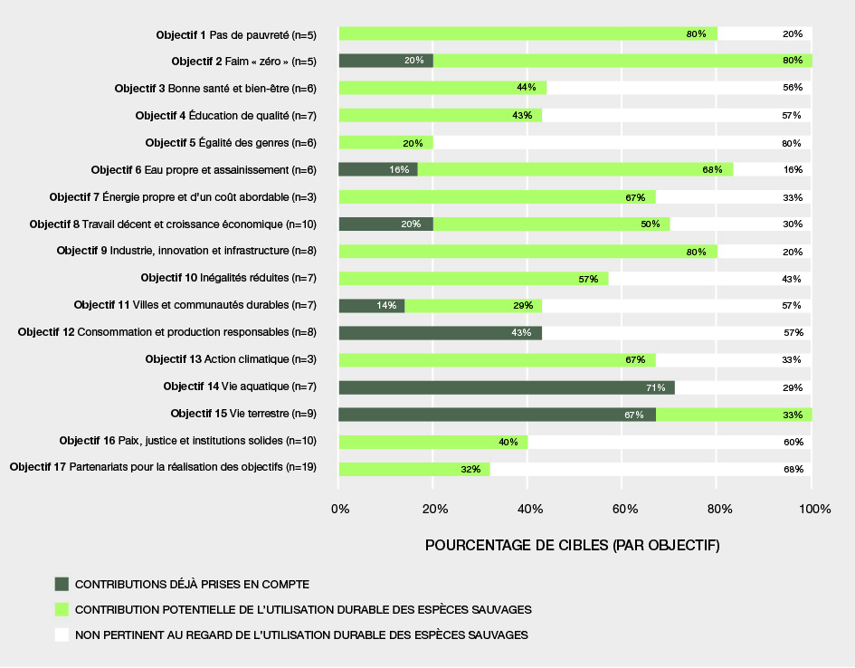
Figure SPM.2 : L’utilisation durable des espèces sauvages offre un potentiel insoupçonné pour contribuer à l’atteinte de nombreuses cibles des objectifs de développement durable. Cette figure montre le potentiel inexploité que constitue l’inclusion de l’utilisation durable des espèces sauvages dans les stratégies de réalisation des objectifs de développement durable. La contribution potentielle de l’utilisation durable des espèces sauvages à la réalisation de chaque objectif a été évaluée sur la base de la description des « résultats cibles » (n=x) de chaque objectif et des preuves recensées dans l’évaluation thématique de l’utilisation durable
des espèces sauvages. Les pourcentages indiqués dans la figure font référence au nombre de cibles liées à l’utilisation durable
des espèces sauvages qui sont « déjà prises en compte » (barre grise), ont une « pertinence potentielle » (barre verte) ou n’ont « aucune pertinence » (barre blanche) pour la réalisation de chaque objectif. Des informations complémentaires et le détail de l’évaluation de chaque objectif de développement durable sont fournis au chapitre 1 {1.6}. Un rapport sur la gestion des données de cette figure est disponible à l’adresse suivante : https://doi.org/10.5281/zenodo.6036274.
A.2. L’utilisation durable des espèces sauvages est au cœur de l’identité et de l’existence
d’un grand nombre de peuples autochtones et de communautés locales.
(A.2.1) Les espèces sauvages jouent un rôle prépondérant dans le bien-être d’un grand nombre de peuples autochtones et de communautés locales. La perte de la possibilité de se livrer à une utilisation durable
des espèces sauvages constitue une menace existentielle pour les peuples autochtones et les communautés locales (bien établi) {1.4, 2.2.4, 3.3.1.4, 3.3.2, 3.3.3, 3.3.4.3.1, 4.2, 6.5, 6.6}. Les utilisations des espèces sauvages occupent une place centrale dans l’identité, les expressions culturelles et les moyens de subsistance d’un grand nombre de peuples autochtones et de communautés locales (figure SPM.3). Si toutes les espèces sauvages utilisées sont importantes, certaines revêtent une signification particulière en tant qu’espèces clefs de de voûte culturelles (encadré SPM.1) ; en d’autres termes, elles procurent de multiples avantages qui définissent les aspects essentiels du patrimoine culturel matériel et immatériel d’un peuple. La possibilité de poursuivre l’utilisation durable des espèces sauvages et les pratiques culturelles qui y sont associées est essentielle pour la survie et la prospérité des peuples autochtones et des communautés locales (bien établi) {1.4, 2.2.4, 2.2.8, 3.2.1, 3.3.3, 3.3.4, 4.2.2.2.5, 4.2.3.4, 4.2.3.5, 4.2.2.6, 6.5.2}.
Encadré SPM.1 : Le riz sauvage, espèce clef de voûte culturelle
Le riz sauvage (Zizania palustris) est une espèce clef de voûte au sens culturel qui assure la subsistance physique, spirituelle et culturelle de nombreux peuples autochtones de la région des Grands Lacs d’Amérique du Nord. Dotée d’une richesse remarquable en protéines et en micronutriments lorsqu’elle est correctement transformée, cette graminée aquatique se conserve longtemps, ce qui constitue
un avantage majeur dans une région caractérisée par des hivers rigoureux et des saisons de culture courtes. L’importance du riz sauvage pour l’identité des peuples autochtones de la région se retrouve dans
les nomenclatures et dans les traditions. Le nom de la tribu amérindienne Menominee (Wisconsin, États-Unis d’Amérique) signifie « peuple du riz sauvage ». Les peuples anichinabés auraient migré de
la côte atlantique et du nord-est de l’Amérique du Nord selon les instructions consignées dans
leur tradition orale, qui leur disait de se diriger vers l’ouest jusqu’à ce qu’ils arrivent à « la terre où la nourriture pousse sur l’eau ». Bon pour la santé, le riz sauvage demeure un élément de base du régime alimentaire des peuples autochtones de la région des Grands Lacs et un mets apprécié lors de nombreuses fêtes et cérémonies {1.4.1}.
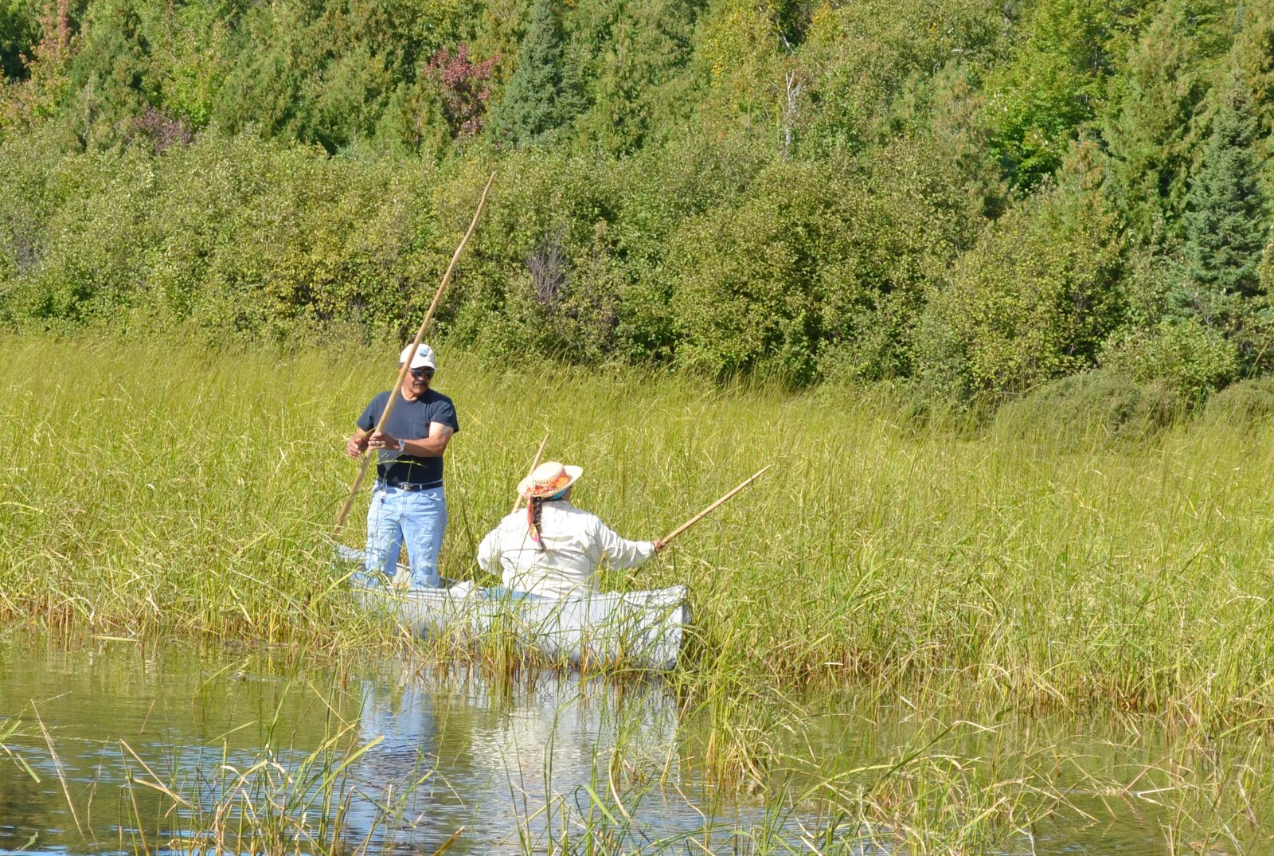
Récolte du riz sauvage, espèce clef de voûte culturelle pour les populations autochtones
de la région des Grands Lacs d’Amérique du Nord.
(A.2.2) L’utilisation durable des espèces sauvages contribue à la subsistance des peuples autochtones et des communautés locales en procurant des moyens d’existence ainsi que des biens à échanger sur les marchés formel et informel (bien établi) {4.2.4.3.2}. Les utilisations des espèces sauvages à des fins de subsistance constituent des sources importantes de nourriture, de médicaments, d’énergie et d’autres ressources vitales pour les peuples autochtones et les communautés locales, tant dans les pays développés que dans
les pays en développement. Les espèces sauvages sont souvent considérées comme supérieures aux espèces cultivées ou à d’autres produits de remplacement, ainsi que le montrent les discussions tenues avec des peuples autochtones et des communautés locales. Beaucoup d’aliments sauvages présentent des avantages nutritionnels par rapport aux aliments transformés et il n’existe parfois aucune alternative culturellement acceptable
aux produits rituels et cérémoniels (bien établi) {3.3.1.7.1, 3.3.2.3.4, 3.3.3.3.3, 3.3.3.4.2, 3.3.5.2.1}.
Les espèces sauvages sont également un vecteur de création d’emplois ayant du sens du point de vue culturel (bien établi) {1.6, 3.3.3.2.1, 3.3.5.2.3}. Cela fait des millénaires que les peuples autochtones et
les communautés locales pratiquent le commerce à longue distance des espèces sauvages et des produits qui en sont dérivés. Ce commerce demeure une importante source de biens et de revenus monétaires pour nombre de peuples autochtones et de communautés locales (bien établi) {4.2.4.3.2}.
(A.2.3) Les savoirs, les pratiques et les visions du monde guident les utilisations durables des espèces sauvages chez nombre de peuples autochtones et de communautés locales (bien établi) {1.4.1, 2.2.4, 2.2.5, 4.2.5.2.4}. Pour beaucoup de peuples autochtones et de communautés locales, les utilisations durables
des espèces sauvages sont ancrées dans les pratiques, la spiritualité et les savoirs autochtones et locaux et
ce sont ces principes qui assurent leur pérennité. Malgré la diversité des savoirs et des cultures des peuples autochtones et des communautés locales, ces derniers partagent des valeurs communes en matière d’utilisation durable des espèces sauvages, notamment l’obligation de traiter la nature avec respect, de lui rendre ce qu’on lui a pris, d’éviter le gaspillage, de réguler les prélèvements et de veiller au partage juste et équitable
des avantages tirés des espèces sauvages pour le bien-être de la communauté (bien établi) {1.4, 2.2.4, 4.2.5.2.4}. Ces valeurs sont souvent défendues par les institutions communautaires et leur gouvernance (bien établi) {2.2.4.2, 4.2.2.4}.
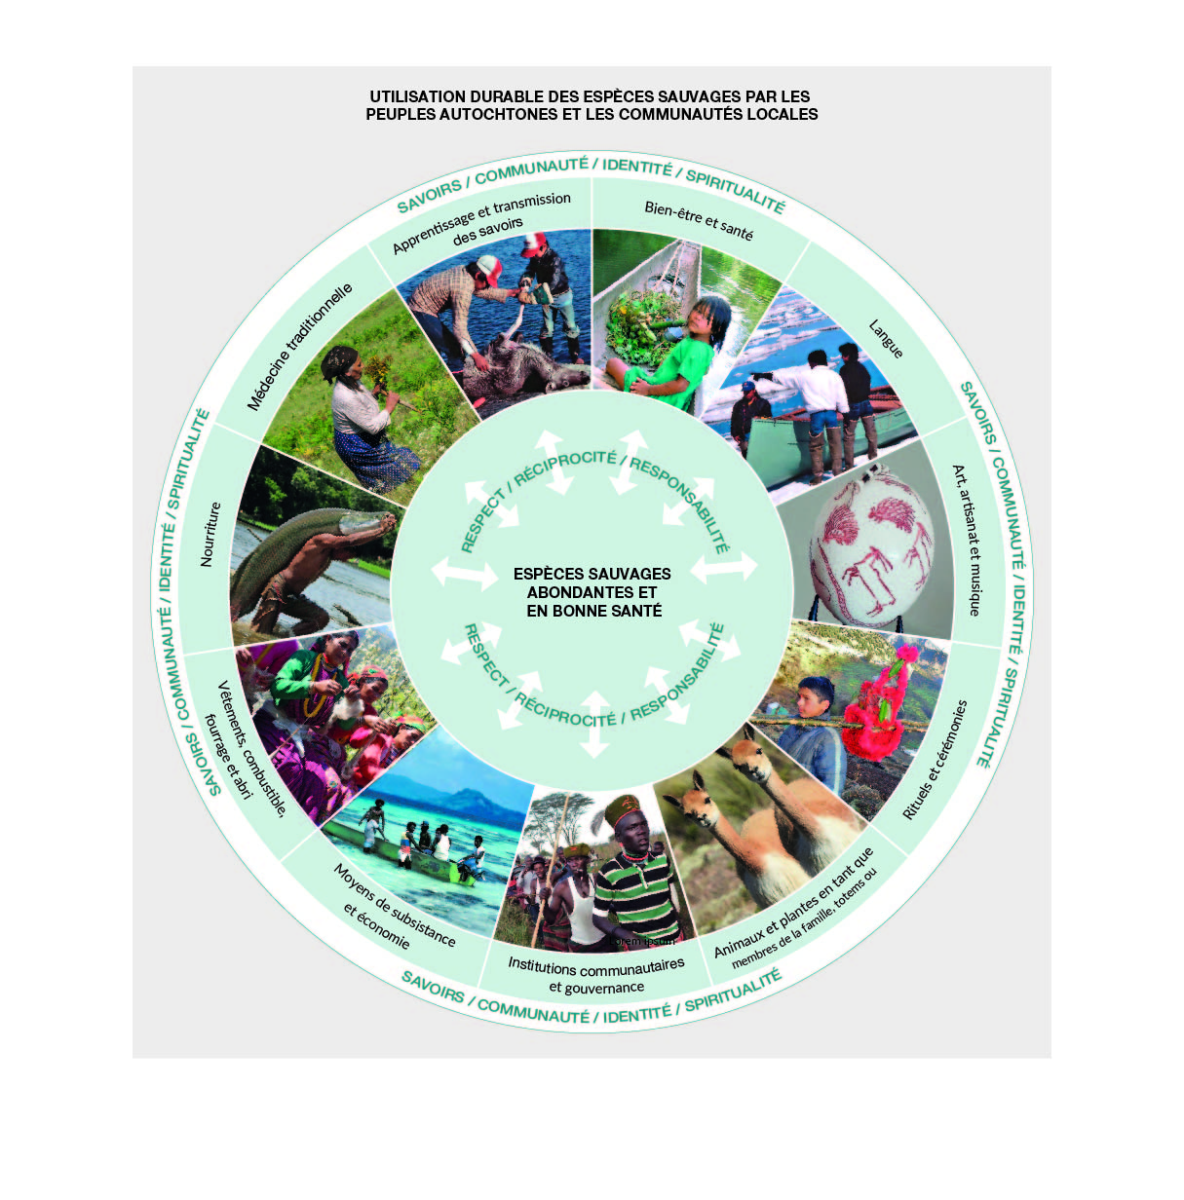
Figure SPM.3 : L’utilisation durable des espèces sauvages est indispensable au bien-être d’un grand nombre de peuples autochtones et de communautés locales. Elle contribue en retour à maintenir des populations d’espèces sauvages abondantes et en bonne santé. Photos, dans le sens des aiguilles d’une montre depuis le haut. Bien-être et santé : pratique de la pêche par les communautés mayangna au Nicaragua. Langue : la langue inuite encode les savoirs qui permettent d’assurer une chasse et une pêche fructueuses dans l’Arctique canadien. Art, artisanat et musique : motifs animaliers gravés sur un œuf d’autruche par un artiste de la tribu des Khomani San dans le Kalahari (Afrique du Sud). Rituels et cérémonies : festival de printemps dans la vallée de Kedarnath en Inde. Animaux et plantes en tant que membres de la famille, totems ou esprits : les vigognes sont vénérées par
les peuples de l’Altiplano andin. Institutions communautaires et gouvernance : en Ouganda, le peuple karamonjong se réunit dans un lieu sacré pour prendre des décisions sur les utilisations des espèces sauvages. Moyens de subsistance et économie : aux Îles Salomon, la pêche est au cœur des moyens de subsistance locaux. Elle est organisée autour d’un régime de propriété coutumière du domaine maritime et le poisson est partagé selon un système de clans. Vêtements, combustible, fourrage et abri : au Népal,
les peuples autochtones et les communautés locales exploitent l’écorce de l’ortie de l’Himalaya pour confectionner des vêtements, des cordes et des sacs. Nourriture : dans l’Amazonie brésilienne, un pêcheur local porte un pirarucú, poisson de grande importance alimentaire. Médecine traditionnelle : dans les Carpates, une femme rom cueille du millepertuis (Hypericum sp.). Apprentissage et transmission des savoirs : au Canada, un garçon inuk apprend à dépouiller un caribou.
A.3. Garantir la durabilité de l’utilisation des espèces sauvages, notamment en promouvant leur utilisation durable et en mettant un terme à leur surexploitation, est essentiel pour contrecarrer la tendance au déclin de la biodiversité dans le monde.
(A.3.1) Des systèmes de gestion efficaces favorisant l’utilisation durable des espèces sauvages permettent de poursuivre des objectifs de conservation plus larges (établi mais incomplet) {1.1.1, 3.3.3.3.4, 3.3.3.4.1, 3.3.4.3.2, 3.3.5.2.3, 4.2.4.3.1}. D’après l’évaluation de 10 098 espèces appartenant à 10 groupes taxonomiques documentés sur la Liste rouge des espèces menacées de l’Union internationale pour la conservation de la nature, au moins 34 % des espèces sauvages évaluées sont utilisées de manière durable (établi mais incomplet) {3.2.1, 3.2.2, 4.2.4.3.1}. Cette conclusion concerne notamment 172 espèces menacées ou quasi menacées. La bonne gestion de systèmes promouvant l’utilisation durable, appuyée par des politiques se rapportant à l’occupation des terres et aux droits d’accès aux ressources, a contribué à la conservation d’écosystèmes tels que des forêts à l’échelle locale (bien établi) {3.3.2.3.4, 4.2.2.2.4, 4.2.2.6}. Les revenus tirés de l’utilisation durable
des espèces sauvages peuvent apporter une contribution substantielle à la conservation des paysages terrestres et marins (établi mais incomplet) {4.2.3.3.5, 4.2.4.3.1, 4.2.4.3.3, 4.2.5.2.3}. Les revenus tirés de pratiques non extractives, notamment les activités touristiques dans les aires protégées, peuvent être d’une aide précieuse pour pallier les difficultés de financement de ces aires, s’ils sont consacrés à leur gestion (établi mais incomplet) {4.2.4.3.1}. Dans certains pays, les revenus issus de l’utilisation extractive d’animaux sauvages, comme
les permis de chasse et de pêche et les redevances de concession, constituent une source de revenus importante et substantielle pour les organismes de conservation et les communautés locales (bien établi) {3.3.3.2.4}.
Les vastes territoires exploités pour la chasse récréative (près de 1,4 million de kilomètres carrés en Afrique, par exemple) pourraient contribuer à la réalisation d’objectifs de conservation des espèces et des espaces naturels, mais leurs valeurs uniques de biodiversité ainsi que leur durabilité sociale et écologique, n’ont pas été évaluées (établi mais incomplet) {3.3.3.2.4}.
(A.3.2) La surexploitation est reconnue comme la principale menace pesant sur les espèces sauvages
des écosystèmes aquatiques et la deuxième menace la plus importante pesant sur celles des écosystèmes terrestres et d’eau douce (bien établi) {1.1, 3.3.1.4}. S’attaquer aux causes des utilisations non durables et inverser la tendance permettra d’améliorer le statut de ces espèces sauvages. De nombreuses utilisations d’espèces sauvages se produisent dans un contexte de déclin des populations et des aires de répartition des espèces sauvages. À titre d’exemple, la pêche non durable est la principale cause de l’augmentation du risque d’extinction des requins et des raies au cours des 50 dernières années (bien établi) {3.3.1}.
Sur les 1 250 espèces de requins et de raies recensées à ce jour, 1 199 ont récemment été évaluées et il a été estimé que 449 (37,5 %) d’entre elles étaient menacées (bien établi) {3.3.1.3}. La chasse non durable constitue une menace pour 1 341 espèces de mammifères sauvages, parmi lesquelles 669 espèces sont estimées comme menacées, et un lien a été établi entre la pression de chasse et le déclin des espèces de grande taille qui ont
un taux de croissance intrinsèque démographique faible (bien établi) {3.3.3}. Des retombées négatives de
la chasse sur les espèces d’oiseaux ont également été signalées (bien établi) {3.3.3.2.5, 3.3.3.2.6, 3.3.3.3.4}. On estime que 12 % des espèces d’arbres sauvages sont menacées par l’exploitation forestière non durable {3.2.1.4} et la cueillette non durable fait partie des principaux facteurs qui menacent plusieurs familles de plantes, notamment les cactus, les cycas et les orchidées (bien établi), ainsi que d’autres plantes et champignons récoltés à des fins médicinales {3.2.2, 3.3.2.3.2, 4.2.4.3.1} Dans l’ensemble, le prélèvement non durable contribue à accroître le risque d’extinction de 28% à 29 % des espèces menacées ou quasi menacées appartenant à 10 groupes taxonomiques évalués dans le cadre de la Liste rouge des espèces menacées de l’Union internationale pour la conservation de la nature {3.2.1, 3.2.2}.
(A.3.3) Les peuples autochtones gèrent la pêche, la cueillette, le prélèvement d’animaux terrestres et d’autres utilisations des espèces sauvages sur plus de 38 millions de kilomètres carrés de terres dans
87 pays (bien établi) {1.3.2}. Cette superficie coïncide avec environ 40 % des aires terrestres protégées, dont beaucoup à haute valeur de biodiversité (bien établi) {1.3.2, 1.4}. À l’échelle mondiale, la déforestation est généralement plus faible sur les territoires autochtones, notamment lorsqu’il existe une sécurité foncière et
une continuité des connaissances, des langues et des moyens de subsistance alternatifs (bien établi) {4.2.2.2.5}.
La longue histoire des utilisations durables des espèces sauvages sur ces territoires ont participé au maintien et à l’accroissement de la biodiversité au niveau local, tout en renforçant le bien-être et les moyens de subsistance des peuples autochtones (bien établi). Parmi les dispositions coutumières qui permettent de promouvoir l’utilisation durable des espèces sauvages, on peut citer les périodes de repos, les interdictions d’utilisation aussi bien spatiales que temporelles, et la désignation de zones et d’espèces à usage exclusif pour certains groupes de parenté (bien établi) {1.1.2, 1.4, 3.3, 4.2.5.2}.
B. État et tendances des utilisations des espèces sauvages
L’état et l’évolution des utilisations des espèces sauvages diffèrent grandement selon le contexte socioécologique dans lequel ces utilisations ont lieu. Bien que des principes communs d’utilisation durable des espèces sauvages aient été recensés, les méthodes et outils d’évaluation de celle-ci sont limités par l’absence d’un ensemble complet d’indicateurs, notamment concernant les pratiques non extractives et les composantes sociales des pratiques extractives.
B.1. L’état et les tendances des utilisations des espèces sauvages varient en fonction du type, de l’échelle et du contexte socioécologique de ces utilisations.
(B.1.1) D’après les dernières estimations mondiales, environ 34 % des stocks de poissons sauvages marins sont surexploités et 66 % font l’objet d’une pêche à des niveaux biologiquement durables, mais ce tableau mondial révèle de fortes hétérogénéités (bien établi) {3.2.1.1}. Dans les pays et régions où
la pêche est strictement encadrée, l’abondance des ressources halieutiques augmente et les stocks ont tendance à dépasser les niveaux cibles (figure SPM.4) (bien établi) {3.3.1}. Ces pays fournissent environ la moitié
des débarquements déclarés à l’Organisation des Nations Unies pour l’alimentation et l’agriculture et concernent essentiellement la pêche industrielle (bien établi) {3.3.1}. Dans les pays et régions où peu de mesures d’encadrement de la pêche ont été mises en œuvre, l’état des stocks est souvent mal connu (bien établi) {3.3.1.2}, mais l’on considère généralement que l’abondance des ressources halieutiques est inférieure au niveau qui optimiserait une production durable (établi mais incomplet) {3.3.1}. Concernant les pêcheries artisanales qui ont été évaluées sur tous les continents, beaucoup sont considérées comme non durables ou seulement partiellement durables, notamment en Afrique pour les pêcheries marines et continentales, mais aussi en Asie, en Amérique latine et en Europe pour les pêcheries marines côtières (établi mais incomplet) {3.3.1.4.1}. La diversité des contextes dans lesquels se déroulent les activités de pêche artisanale a souvent rendu inadapté et infructueux leur encadrement par des méthodes conventionnelles axées sur les données ; cependant, il est possible de parvenir à la durabilité des pêcheries artisanales en maintenant ou en promouvant l’implication, la participation et l’autonomisation des peuples autochtones et des communautés locales (bien établi) {6.5.1.1, 6.5.3.1}.
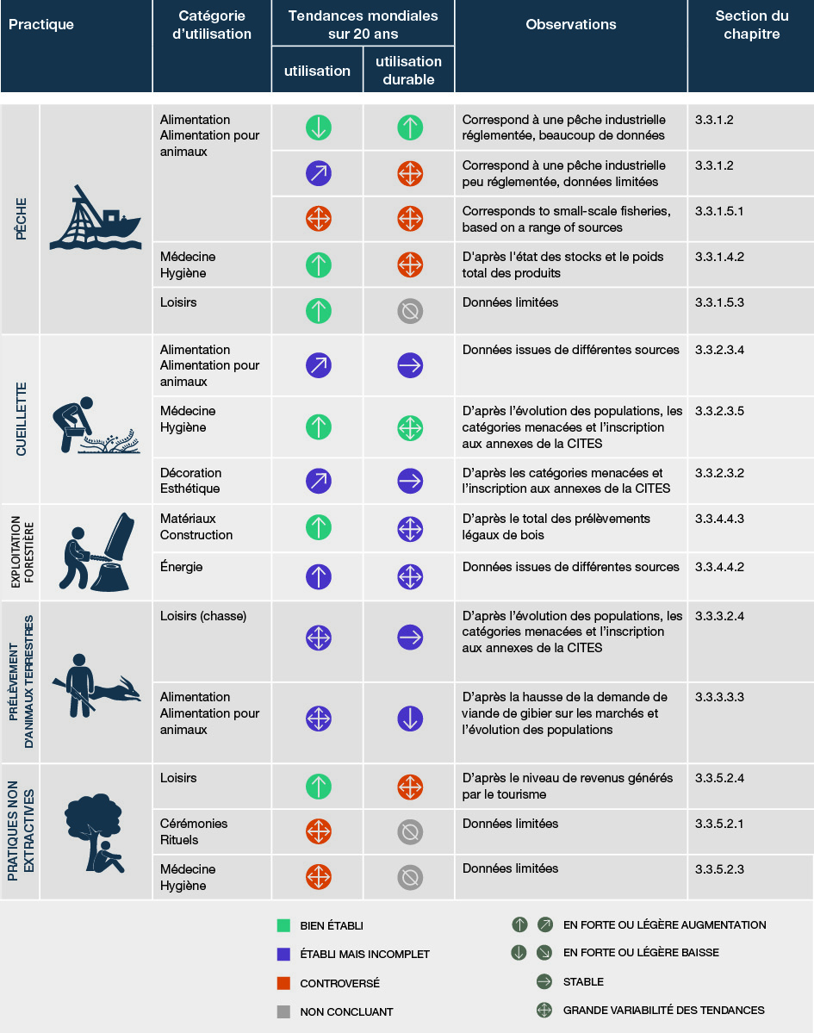
Figure SPM.4 : Tendances mondiales de l’utilisation et de l’utilisation durable des espèces sauvages de 2000 à nos jours. La figure ne montre que les deux ou trois types d’utilisations les plus importants pour chaque pratique, qui correspondent à ceux que les revues systématiques de la littérature menées dans le cadre de l’analyse du chapitre 3 font apparaître. D’autres types d’utilisations figurent au chapitre 3 {3.3}. Les tendances de l’utilisation se rapportent à une évaluation de l’état global de l’utilisation des espèces sauvages pour la pratique concernée, à savoir si, dans l’ensemble, l’utilisation a fortement augmenté, a augmenté, est restée stable, a diminué ou a fortement diminué. La flèche multidirectionnelle signifie des tendances très variables d’une zone ou d’un secteur à l’autre pour une pratique et un type d’utilisation donnés. Les couleurs des flèches représentent le niveau de confiance associé à
ces tendances. Les tendances de l’utilisation durable indiquent quant à elles si l’intensité et le mode d’utilisation ont été jugés durables au cours des 20 dernières années. Pour obtenir des explications supplémentaires, consulter la définition d’une utilisation durable dans le glossaire de l’évaluation. Les données ayant permis de déterminer les tendances mondiales et les variations régionales sont issues de revues systématiques, par pratique, de plus de 1 600 textes scientifiques. Les indicateurs et autres paramètres d’analyse étaient très variables entre les cinq catégories de pratiques. La recherche d’indicateurs appropriés a permis d’identifier des lacunes dans
les jeux d’indicateurs et les ensembles de données mondiales existants {3.2}. Ainsi, la colonne « commentaires » inclut une brève référence à la méthode de détermination des tendances, tandis que la dernière colonne indique la section du chapitre 3 où trouver
des explications complémentaires. Dans certaines catégories, une subdivision montre les différentes formes sous lesquelles la pratique est appréhendée et analysée dans la littérature disponible. Se reporter à l’appendice I du présent résumé pour la définition
des pratiques et voir l’appendice III pour le détail des lacunes dans les connaissances. Abréviations : CITES = Convention sur
le commerce international des espèces de faune et de flore sauvages menacées d’extinction.
(B.1.2) Les prises accidentelles d’espèces marines menacées et protégées s’avèrent non durables pour de nombreuses populations, y compris des tortues marines, des oiseaux de mer, des requins, des raies,
des chimères et des mammifères marins et certains poissons osseux. La réduction des prises accidentelles et des rejets en mer progresse, mais elle reste insuffisante (bien établi) {3.3.1.1}. Bien que la pêche d’espèces cibles puisse être durable, l’état de conservation des espèces capturées accidentellement, ainsi que des autres espèces dépendantes et associées, est souvent mal connu. Si le problème des prises accessoires est bien connu de plusieurs acteurs du secteur de la pêche industrielle, comme les crevettiers ou les chalutiers,
il préoccupe aussi plusieurs acteurs du secteur de la pêche artisanale (bien établi) {3.3.1.1, 3.3.1.5}. Malgré des progrès récents dans le suivi et de la gestion de la mortalité par pêche des espèces accessoires commercialisables et des espèces capturées accidentellement et rejetées en mer, l'adoption à l'échelle mondiale de mesures efficaces de gestion des prises accessoires accuse un retard considérable dans la majorité
des pêcheries (bien établi) {3.3.1.5}. Par exemple, la quasi-totalité (99 %) des espèces de requins et de raies sont officiellement déclarées comme étant capturées de manière accidentelle, mais elles ont de la valeur et sont conservées pour être consommées. Par conséquent, les espèces de requins sont en forte diminution depuis
les années 1970, en particulier dans les eaux des plateaux côtiers des latitudes tropicales et subtropicales
(bien établi) {3.3.1.3}.
(B.1.3) Le commerce des plantes sauvages, des champignons et des algues pour l’alimentation, la médecine, l’hygiène, l’énergie et l’ornement est en plein essor (figure SPM.4) (bien établi) {3.3.2}.
Les secteurs alimentaire et aromatique, notamment les restaurants gastronomiques, les établissements de haute cuisine ainsi que les populations urbaines, sont de plus en plus demandeuses d’aliments d’origine sauvage (bien établi) {3.3.2.2.2, 3.3.2.3.4}. Il y a également un intérêt et une demande croissantes pour les produits fabriqués, au moins en partie, à partir de plantes et de champignons sauvages pour compléter les médicaments chimiques dans de nombreux pays développés et en développement (bien établi) {3.3.2.3.5}. Le commerce des plantes ornementales progresse rapidement depuis une quarantaine d’années. Bien que l’essentiel
des échanges commerciaux concerne des plantes cultivées, le commerce illicite d’espèces ornementales sauvages sévit toujours et peut menacer la survie de certaines espèces (bien établi) {3.3.2.3.2}.
Des prélèvements jusqu’alors durables en raison de la taille réduite des marchés et de pratiques durables de cueillette peuvent cesser de l’être s’ils ne sont pas pratiqués selon des techniques et protocoles éprouvés (bien établi) {3.3.2.3.4} ou si de nouvelles technologies sont employées pour augmenter les volumes prélevés ou endommagent ou tuent la plante, par exemple dans le cas où des arbres entiers sont abattus plutôt qu’escaladés pour récolter les fruits murs (établi mais incomplet) {3.3.2}.
(B.1.4) Le prélèvement d’animaux terrestres est pratiqué dans divers contextes écologiques, socioculturels, de gouvernance et de gestion d’qui modulent les résultats de l’utilisations durable.
Les populations de nombreux animaux terrestres soient en déclin au niveau mondial en raison
d’une utilisation non durable, mais les effets de leur utilisation sur les espèces sauvages et la société peuvent être neutres, voire positifs, dans certains territoires (figure SPM.4) (bien établi) {3.3.3}. La chasse (sous-catégorie du prélèvement d’animaux terrestres, voir appendice I), qu’elle soit vivrière, récréative ou à des fins médicinales, est une pratique de premier plan en termes de nombre d’espèces et de biomasse animale prélevés (bien établi) {3.3.3.2}. La durabilité de la chasse vivrière, en particulier sous les latitudes tropicales, a été mise à mal par de profondes mutations socioéconomiques qui ont induit un glissement d’une activité de subsistance locale vers un commerce de viande sauvage plus intensif (bien établi) {3.3.3.2.3}. Dans le monde, les effets de la chasse sur l’abondance des espèces sauvages varient en fonction des caractéristiques biologiques des animaux et des systèmes de gestion, mais ils sont généralement moins importants pour les espèces qui ont un fort taux de croissance démographique ou une grande adaptabilité écologique ainsi que sur les territoires où la chasse est bien encadrée (bien établi) {3.3.3.2.4}. La manière dont la chasse récréative est régie et administrée varie considérablement d’une région à l’autre, ce qui rend difficile toute généralisation sur son caractère durable ou non durable {3.3.3.2.4}. Certaines espèces présentes en petit nombre connaissent
un rétablissement dans des systèmes de gestion autorisant une chasse récréative réglementée, généralement dans le but de générer de revenus et d’augmenter les surfaces destinées à l’expansion de la population (établi mais incomplet) {3.3.3.2.4}. Le prélèvement d’animaux vivants à des fins diverses, y compris le commerce d’animaux de compagnie, concerne des milliers d’espèces sauvages. Plus de 1 000 espèces d’oiseaux, de reptiles, de poissons et de mammifères font l’objet d’un commerce légal ou illégal à des fins personnelles ou commerciales en tant qu’animaux de compagnie. Bien que la valeur totale en dollars des espèces commercialisées en tant qu’animaux de compagnie représente moins de 1 % du commerce total d’espèces sauvages, le nombre d’individus commercialisés se compte en millions (établi mais incomplet) {4.2.4.1}. Ainsi, près de 12 millions de perroquets vivants ont fait l’objet d’une transaction commerciale au niveau international entre 1980 et 2015 (établi mais incomplet) {3.3.3.3}. Le prélèvement de la laine de vigogne (Vicugna vicugna) est un bon exemple d’utilisation durable et non létale d’animaux sauvages, qui s’accompagne
d’une augmentation des populations dans toute son aire de répartition, en particulier dans les zones où
les communautés bénéficient de projets en matière d’utilisation durable (bien établi) {4.2.4.4.1}.
(B.1.5) Les espèces de mammifères de grande taille sont les plus ciblées pour la chasse de subsistance et la chasse commerciale, car elles procurent plus de viande pour la consommation et la vente, générant ainsi davantage de retombées économiques aux familles des chasseurs (bien établi) {3.3.3.2.3}.
Si les grands mammifères représentent à eux seuls 55 % à 75 % de la biomasse totale de gibier chassé chaque année dans différentes régions du monde, il arrive que les chasseurs ciblent des espèces plus petites lorsque celles de grande taille se font rares et certaines sociétés traditionnelles organisées en petits groupes
(par exemple, les San, les Hadza, les Aché, les groupes autochtones d’Amérique) chassent le petit gibier en tant que principale source de protéines et d’apports nutritifs quotidiens (bien établi) {3.3.3.2.3}. La chasse sélective de certaines espèces, individus ou populations qui présentent des attributs particuliers (tels
qu’une grande taille ou de grandes cornes) peut perturber la structure et les processus écosystémiques et modifier la structure génétique des populations ciblées {3.3.3.2.4}, désorganiser la répartition des espèces sur plusieurs niveaux trophiques et faire évoluer les fonctions écosystémiques (bien établi) {3.3.3.3.1, 3.3.3.3.3}.
(B.1.6) L’exploitation forestière à des fins énergétiques existe dans le monde entier, mais ce sont les pays en développement qui dépendent le plus du bois pour se chauffer et pour cuisiner (bien établi) {3.3.4}. L’exploitation forestière à des fins énergétiques représente 50 % de la totalité du bois consommé dans le monde et 90 % du bois récolté en Afrique. L’utilisation du bois en tant que combustible est en recul dans la plupart des régions, mais elle augmente en Afrique subsaharienne (établi mais incomplet) {3.3.4.4.2}. Si l’on regarde l’équilibre entre l’offre et la demande, la demande en combustible-bois peut être satisfaite à l’échelle mondiale et nationale, mais l’on observe des pénuries localisées et la dégradation connexe des bois et des forêts dans
les régions où les populations n’ont guère d’autre choix pour cuisiner et se chauffer (établi mais incomplet) {3.3.4.4.2}. L’exploitation durable du bois à des fins énergétiques demeure une potentielle source d’énergie renouvelable qui permet de percevoir un revenu, de se chauffer et de cuisiner dans les pays en développement où 1,1 milliard de personnes n’ont accès ni à l’électricité ni à des sources d’énergie alternatives (établi mais incomplet) {3.3.4.4.2}, à condition que la pollution atmosphérique (intérieure et extérieure) et les émissions responsables des changements climatiques soient atténuées.
(B.1.7) Les pratiques destructrices d’abattage et l’exploitation forestière illégale menacent l’utilisation durable des forêts naturelles (établi mais incomplet) {3.3.4}. Les effets de l’exploitation forestière
se répercutent sur l’écologie forestière, ainsi que d’autres utilisations forestières des espèces sauvages, comme la cueillette, le prélèvement d’animaux terrestres et l’observation d’espèces sauvages (bien établi) {3.3.4}.
La demande en bois et, par conséquent, l’exploitation forestière devraient augmenter (bien établi) {3.3.4.1}. Même si une augmentation de la production de bois issu de plantations est à prévoir, on s’attend également à une hausse de la demande, qui ne sera pas satisfaite cette production (bien établi) {3.3.4.1, 3.3.4.1.2}.
Des plans de gestion axés sur des inventaires, une exploitation forestière sélective et des pratiques d’exploitation à moindre impact pourraient limiter les impacts, y compris les menaces pesant sur les espèces non ciblées, mais la durabilité de l’exploitation forestière dépend de la planification, des techniques et
des mesures de mise en œuvre employées pour réduire à un minimum la dégradation des peuplements forestiers résiduels, ainsi que des sols, de la flore et de la faune des forêts (bien établi) {3.3.4.2}. Environ 20 % des forêts tropicales mondiales (3,9 millions de kilomètres carrés) sont actuellement exploitées de manière sélective (bien établi) {3.2.1.4, 3.3.4.2}. On a assisté à un déplacement géographique de l’exploitation illicite des forêts et du commerce du bois qui en est issu. L’abattage illicite est en recul dans certaines régions d’Amérique tropicale, ainsi que dans certaines parties des régions tropicales et montagneuses d’Asie, grâce à une amélioration de
la surveillance et des collaborations transfrontalières. Toutefois, l’exploitation et le commerce illicites progressent dans d’autres régions, notamment en Asie du Sud-Est, en Asie du Nord-Est et dans certaines parties de l’Afrique (établi mais incomplet) {3.3.4.2}.
(B.1.8) L’écotourisme est une pratique non extractive importante et une utilisation récréative des espèces sauvages. La demande des médias (les documentaires, par exemple) et d’observation in situ (le tourisme d’observation de la faune, par exemple) liée aux espèces sauvages a augmenté jusqu'en 2020 (figure SPM.4) (bien établi) {3.3.5.2.3}. Le tourisme d’observation de la faune s’avère très lucratif et peut, lorsqu’il est réglementé et bien géré, contribuer positivement à la conservation des espèces sauvages ainsi qu’au développement et à la subsistance des communautés (bien établi) {3.3.5.2.3}. Si en règle générale,
les pratiques non extractives sont souvent moins directement nuisibles aux espèces sauvages et
aux écosystèmes que les pratiques extractives, l’observation de la faune peut avoir des incidences négatives non intentionnelles sur les espèces en modifiant leur comportement et leur physiologie, ainsi que la santé
des espèces, des écosystèmes ou des êtres humains, ou en endommageant leur habitat (bien établi) {3.3.5.2.3}. Il est souvent difficile de contrer ces effets en l’absence d’institutions, de mesures d’application et de réglementation et de structures de gouvernance efficaces (bien établi) {2.2.3}. Beaucoup d’effets non durables de l’industrie touristique pourraient être atténués par la prise en compte du contexte, la mise en œuvre de bonnes pratiques d’observation, l’éducation des touristes et des voyagistes, la collaboration de toutes les parties prenantes et une réglementation du secteur (bien établi) {3.3.5.2.3}.
B.2. La durabilité de l’utilisation des espèces sauvages est influencée de manière négative
ou positive par de multiples facteurs.
(B.2.1) De multiples facteurs influent sur la durabilité de l’utilisation des espèces sauvages et ces facteurs interagissent entre eux (figure SPM.5) (bien établi) {4.3, 4.4}. Les résultats obtenus pour une espèce et
une pratique données peuvent être simultanément influencés par plusieurs facteurs, aussi bien positifs que négatifs, ainsi que par des facteurs médiateurs qui viennent atténuer ou amplifier les effets négatifs à différentes échelles. Pour être efficaces, les mesures prises en matière de gouvernance doivent donc tenir compte
des multiples facteurs qui agissent sur les utilisations, et être suffisamment souples pour s’adapter aux différents sites, espèces, pratiques et échelles. À titre d’exemple, la durabilité des pratiques du secteur de
la viande d’animaux sauvages est de plus en plus déterminée par les évolutions socioéconomiques, le loisir,
le divertissement, le commerce ou le trafic, plutôt que par la seule subsistance (bien établi) {3.3.3}.
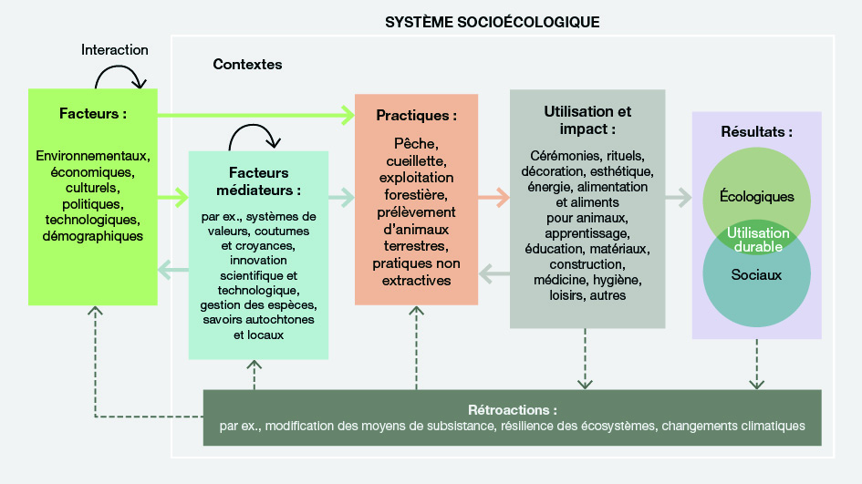
Figure SPM.5 : Approche conceptuelle des facteurs de l’utilisation durable des espèces sauvages. Diagramme montrant
les relations entre les différentes composantes des systèmes socioécologiques dans le contexte de l’utilisation directe des populations sauvages, telles qu’elles ont été conceptualisées dans l’évaluation thématique de l’utilisation durable des espèces sauvages. Ce diagramme montre comment ces systèmes sont affectés par une combinaison de facteurs déterminants (vert) et médiateurs (bleu) qui agissent sur les pratiques (orange) et les utilisations (gris). Du fait de la complexité de ces interactions, il est souvent impossible de distinguer les effets dus aux facteurs directs de ceux dus aux facteurs indirects tels que définis dans le cadre conceptuel de l’IPBES.
(B.2.2) Des facteurs comme les modifications des paysages terrestres et marins, le changement climatique, la pollution et les espèces exotiques envahissantes affectent l’abondance et la répartition des espèces sauvages et peuvent accroître le stress et les difficultés pour les communautés humaines qui les utilisent (bien établi) {4.2.1.2, 4.2.1.4, 4.2.1.5, 4.2.1.6}. La tendance dominante est à la réduction de l’abondance
des espèces et à la modification de leur répartition dans l’espace, bien que l’évolution des paysages terrestres et marins, les changements climatiques, la pollution et les espèces exotiques envahissantes puissent avoir
un effet positif sur certaines espèces. Ils influent également sur l’aptitude des systèmes à supporter la poursuite des pratiques extractives à leurs niveaux antérieurs, et peuvent rendre l’utilisation des espèces sauvages d’autant plus nécessaire pour répondre aux besoins fondamentaux. Les mesures qui visent directement
ces facteurs peuvent également avoir des retombées positives sur l’utilisation durable (établi mais incomplet) {4.2.1.2, 4.2.1.5}.
(B.2.3) Le changement climatique est un facteur qui affecte de plus en plus fortement les utilisations durables, ce qui pose de nombreuses difficultés (bien établi) {4.2.1.2}. Les changements climatiques ont
une forte influence sur l’utilisation des espèces sauvages, par exemple du fait de la variation des moyennes de températures et de précipitations, de la multiplication et de l’intensification des phénomènes hydrométéorologiques ou de l’évolution de la répartition spatiale, de la productivité et des habitats des espèces sauvages exploitées (bien établi) {4.2.1.2}. Ainsi, l’exploitation forestière est notamment affectée par
la modification de la composition et de la productivité des forêts en raison de la multiplication et de l’intensification des inondations, des sécheresses et des incendies de forêt. Bien qu’il soit à prévoir que l’écobuage et le brûlage dirigé continueront d’être d’importants outils de gestion forestière, les incendies incontrôlés intenses et répétés risquent de dégrader les paysages, de réduire la densité des populations locales d’espèces importantes, aussi bien aux étages dominés qu’à l’étage dominant, et de favoriser la prolifération d’espèces exotiques envahissantes (établi mais incomplet) {4.2.1.2.5}. Ces effets sont amplifiés et compliqués par les interactions qui existent entre le facteur « changements climatiques » et d’autres facteurs environnementaux, socioculturels, politiques et économiques, ainsi que les causes profondes connexes. De plus, il est difficile d’élaborer des mesures efficaces lorsque l’on connaît mal les scénarios des changements climatiques et que l’on est loin de comprendre comment les changements climatiques influent sur la durabilité des utilisations (établi mais incomplet) {4.2.1.2}.
(B.2.4) La réglementation, conjuguée aux forces du marché, a entraîné la substitution des espèces sauvages par des spécimens issus de la culture et de l’élevage (établi mais incomplet) {4.2.4.3.1}. En 40 ans, le commerce de nombreuses populations sauvages a été remplacé ou complété par le commerce de plantes et d’animaux des mêmes espèces, issus de la culture et de l’élevage (bien établi) {4.2.2.2.1, 4.2.4.3.1}.
C’est notamment le cas des poissons, des oiseaux, des amphibiens et des plantes, dont plus de 50 % du commerce officiel provient de l’agriculture (bien établi) {3.2.1.1, 3.3.1.5.1}. Cette évolution est attribuée aux accords multilatéraux et aux lois qui restreignent le commerce des spécimens prélevés dans la nature, ainsi qu’aux forces du marché qui exigent une certaine qualité et régularité de l’approvisionnement {3.2.1.1, 4.2.2.2}. Cette transition vers des spécimens issus de la culture et de l’élevage peut limiter l’impact des prélèvements sur les populations sauvages, lorsqu’il n’y a pas de demande spécifique de spécimens d’origine sauvage et que le blanchiment lié au commerce illicite de spécimens sauvages peut être évité (établi mais incomplet) {4.2.2.2.1}. Il convient cependant de prendre en compte les impacts de cette transition sur les moyens de subsistance, le partage équitable des avantages, la préservation des habitats, le bien-être des animaux d’élevage et le risque d’introduction d’espèces exotiques envahissantes et de transmission de zoonoses, dans le cadre
des différentes évaluations de l’utilisation durable (établi mais incomplet) {4.2.1.4}.
(B.2.5) Dans toutes les régions du monde où les personnes vivant dans la pauvreté dépendent de l’utilisation des espèces sauvages, leurs moyens de subsistance et leur bien-être sont menacés par la dégradation de l’environnement et l’épuisement des ressources (bien établi) {4.2.3.5}. Dans les pays en développement, les populations rurales dépendent de façon disproportionnée de l’utilisation des espèces sauvages. Ces populations représentent près de 3,5 milliards de personnes, soit 45 % des habitants de la planète (établi mais incomplet) {4.2.3.3.5, 4.2.3.5.2}. Une grande diversité d’espèces sauvages (animaux terrestres et aquatiques, plantes, champignons et algues) sont prélevées à des fins de subsistance en Amérique, en Asie et en Afrique, car elles constituent une ressource facilement accessible et abordable (bien établi) {4.2.3.5}. Les facteurs liés à l’économie et à la gouvernance peuvent contribuer à une utilisation non durable (bien établi) {4.2.3.3, 4.2.3.5}. En l’absence de solutions de substitution complémentaires, les personnes vivant dans la pauvreté, qui peut être due à de nombreux facteurs, peuvent être amenées à recourir à une utilisation plus intense des espèces sauvages, épuisant davantage les ressources en déclin et créant un cercle vicieux qui accentue la pauvreté, l’épuisement des ressources et la dégradation de l’environnement. On notera toutefois que les causes sous-jacentes de ces utilisations non durables sont les systèmes politiques et économiques qui entretiennent la pauvreté et les inégalités (bien établi) {4.2.3.3, 4.2.3.5}. Pour être efficaces, les politiques doivent tenir compte des niveaux de pauvreté, d’inégalité et d’insécurité alimentaire qui touchent particulièrement les pays en développement, ainsi que des conditions sociales, y compris économiques, et
des préférences culturelles (bien établi) {4.2.2.7.1, 4.2.3.5}.
(B.2.6) De multiples facteurs menacent l’aptitude des peuples autochtones et des communautés locales à maintenir et rétablir les pratiques associées à l’utilisation durable des espèces sauvages (bien établi) {4.2.2.4, 4.2.3.4, 4.2.4.3.1}. Les instruments internationaux qui défendent les droits d’accès des peuples autochtones et des communautés locales aux terres, aux territoires et aux utilisations coutumières et durables des ressources ne sont pas toujours intégralement mis en œuvre dans les politiques nationales. L’absence de données et d’indicateurs permettant de suivre les progrès réalisés en la matière compromet les chances de favoriser l’utilisation durable des espèces sauvages par les peuples autochtones et les communautés locales (bien établi) {2.2.9.3, 2.3.3, 4.2.2.4, 4.2.3.4}. De plus, les politiques sectorielles telles que celles liées à
la sylviculture, à l’agriculture, à l’énergie, aux infrastructures et à l’extraction des ressources, ainsi que
les politiques de conservation, empêchent souvent les peuples autochtones et les communautés locales d’accéder aux terres et ressources traditionnelles (bien établi) {6.4.4.1}. Parmi les autres facteurs qui menacent l’utilisation durable des espèces sauvages par les peuples autochtones et les communautés locales, on peut citer la perte des langues locales et vernaculaires (établi mais incomplet) {3.3, 4.2.5.1, 4.2.5.2.1}, les programmes d’éducation déconnectés des conditions locales, culturelles et environnementales (bien établi) {4.2.6.4.2, 6.4.3.2} et l’attention insuffisante accordée aux rôles genrés, y compris dans les cultures matriarcales et matrilinéaires (bien établi) {4.2.3.5}. Pour beaucoup de peuples autochtones et de communautés locales, s’intégrer dans des systèmes économiques soumis aux lois du profit et du commerce porte atteinte aux valeurs de respect de la nature et d’utilisation durable des espèces sauvages (bien établi) {3.3.2.3.5, 3.3.3.3.4, 4.2.5, 6.4.4.4}.
(B.2.7) Le régime foncier et les droits aux ressources peuvent contribuer à une utilisation durable (bien établi) {4.2.2.6}. Les régimes fonciers qui favorisent la sécurité des droits face à l’utilisation et au commerce des terres et des ressources peuvent encourager la conservation des ressources, l’utilisation durable et
la diversité des moyens de subsistance, en partie parce qu’ils offrent plus de moyens de réglementer efficacement les modes d’utilisation (établi mais incomplet) {4.2.2.3} et permettent une planification à plus long terme. Dans les régions où l’insécurité foncière a été réduite, on observe des preuves de l’amélioration de la sécurité alimentaire et des résultats positifs en matière de conservation des espèces sauvages (bien établi) {4.2.2.6}. En revanche, les appropriations illégales des terres violent les droits des peuples autochtones, réduisant la sécurité alimentaire et les résultats positifs en matière de conservation des espèces sauvages (établi mais incomplet) {4.2.6.2.3}.
(B.2.8) La répartition inéquitable des coûts et avantages liés à l’utilisation des espèces sauvages compromet souvent la durabilité de celle-ci (bien établi) {4.2.2.5}. L’attribution des droits d’usage et
des avantages peut être influencée par des inégalités existantes au sein des communautés et des entreprises et entre elles et entre les générations {4.2.2.6.1}, ainsi qu’entre les différents échelons administratifs ou entre
les juridictions qui se partagent la gouvernance des espèces transfrontalières, entre autres. Ces inégalités peuvent s’exprimer sur le lieu d’utilisation des espèces sauvages ainsi qu’à tous les échelons du commerce, surtout lorsque les produits sont vendus en dehors de la communauté (bien établi) {4.2.2.7}.
(B.2.9) Les questions de genre sont rarement prises en compte dans la gouvernance des espèces sauvages, ce qui entraîne des inégalités dans la répartition des coûts et des bénéfices de leur utilisation. Il existe souvent des inégalités de genre dans la répartition des coûts et des bénéfices de l’utilisation des espèces sauvages, les femmes supportant une plus grande part des coûts tout en recevant moins de bénéfices (bien établi) {3.3.4.2.2, 4.2.3.6, 6.4.3, 6.4.4}. De nombreuses institutions et politiques régissant l’utilisation
des espèces sauvages ne tiennent pas compte de la dimension de genre, ce qui a pour conséquence d’exclure les femmes des processus décisionnels, alourdissant ainsi davantage les charges qui pèsent sur les femmes et les personnes exprimant des identités de genre différentes {4.2.3.6.3, 6.5.4.1}. Souvent, ces inégalités résultent de disparités dans la sécurité de l’occupation des terres et l’accès à la terre (bien établi) {4.2.2.6}. En assurant la participation des femmes à la prise de décisions, on obtient de meilleurs résultats en matière de gouvernance des ressources, de durabilité des moyens de subsistance et de résilience.
(B.2.10) L’urbanisation est une tendance mondiale dominante qui a des retombées négatives ou
une incidence positive indirecte sur la durabilité de l’utilisation des espèces sauvages (bien établi) {4.2.3.3.4}. Le passage d’un mode de vie rural à un mode de vie urbain peut entraîner une baisse de la demande en ce qui concerne certaines espèces sauvages, notamment celles liées aux activités de subsistance, mais cet effet varie selon le contexte et interagit avec d’autres facteurs tels que le développement des infrastructures et les conditions économiques et culturelles (établi mais incomplet) {4.2.3.2, 4.2.3.3.4}. Qui plus est,
cette transition est souvent marquée par la croissance des zones périurbaines. Dans ces zones, bien que
la densité soit urbaine, les services et les infrastructures économiques restent ruraux, ce qui se traduit par
une demande constante d’espèces sauvages aboutissant à une surexploitation et à une utilisation non durable. De même, l’urbanisation et le développement sont associés à une hausse de la demande concernant certaines espèces sauvages, comme la viande de gibier et les poissons et fruits de mer sauvages (établi mais incomplet) {4.2.1.5, 4.2.3.3.4, 4.2.4.3.1}.
(B.2.11) Le commerce mondial des espèces sauvages est l’une des principales causes de l’augmentation de leur utilisation. Faute de réglementation efficace, il peut devenir un facteur d’utilisation non durable. Le commerce mondial des espèces sauvages s’est considérablement développé au cours des 40 dernières années, que ce soit en termes de volumes, de valeur et de réseaux commerciaux (bien établi) {4.2.4.4.1, 4.2.2.2.1}. Qu’il s’agisse d’individus vivants, de leurs parties ou de leurs produits dérivés, le commerce mondial des espèces sauvages constitue une importante source de revenus pour les pays exportateurs. Il procure souvent des revenus plus élevés aux pêcheurs, aux chasseurs et aux cueilleurs et permet une diversification
des sources d’approvisionnement afin de détourner la pression exercée sur les espèces exploitées de manière non durable (bien établi) {4.2.2.2.1}. On notera toutefois que les échanges internationaux d’espèces sauvages rompent aussi le lien entre la consommation d’espèces sauvages et leur milieu d’origine, qu’ils introduisent des structures et des dynamiques différentes de celles qui régissent les relations et les pratiques commerciales locales, et qu’ils peuvent faire évoluer les stratégies de gouvernance de l’action collective à la stratégie individuelle (établi mais incomplet) {4.2.1.4, 4.2.4.4.1}. Sans une réglementation efficace applicable à tous
les niveaux de la chaîne d’approvisionnement (du niveau local au niveau mondial), le commerce international des espèces sauvages a tendance à accentuer la pression exercée sur ces dernières, conduisant à des utilisations non durables voire à l’effondrement de populations sauvages (commerce des ailerons de requin, par exemple) (bien établi) {4.2.4.3.1, 4.3.2.2}. Le commerce international a également été reconnu comme une source importante et en croissance rapide d’introduction d’espèces exotiques envahissantes {4.2.1.7}. Le commerce durable, légal et traçable des espèces sauvages est important pour les communautés qui dépendent de
la biodiversité, en particulier les peuples autochtones et les communautés locales, ainsi que les personnes
en situation de vulnérabilité dans les pays en développement, et peut contribuer à inverser le déclin de
la biodiversité (bien établi) {4.2.3.3.5, 4.2.4.2.2}.
(B.2.12) Le prélèvement et le commerce illégaux d’espèces sauvages concernent toutes les pratiques, touchant de nombreuses espèces et conduisant souvent à une utilisation non durable (établi mais incomplet) {4.2.4.3.1}. Les espèces sauvages seraient la troisième marchandise de contrebande la plus courante, la valeur annuelle de ce trafic étant estimée entre 69 milliards et 199 milliards de dollars {4.2.4.4.1}. Le commerce illicite d’espèces sauvages atteint des sommets, aussi bien en volume qu’en valeur, avec le bois et le poisson, mais tous les trafics, même moins importants, ont d’importantes répercussions sur l’utilisation durable des espèces rares. Le commerce illicite n’est pas encadré par des garde-fous institutionnels ou traditionnels et aboutit souvent à des prélèvements qui dépassent les limites biologiques de la durabilité (bien établi) {4.2.2.2, 4.2.4.3.1}. Le commerce illicite est par ailleurs associé à l’injustice sociale et à l’implication de réseaux criminels et à la survenue de conflits violents (bien établi) {4.2.4.3.1, 4.2.4.3.2}. La coopération internationale s’avère souvent nécessaire pour lutter contre les prélèvements et le commerce illicites d’espèces sauvages (établi mais incomplet) {3.3.4.2}.
(B.2.13) Les conflits, y compris les conflits armés, peuvent avoir diverses incidences notables sur l’utilisation durable. Les peuples autochtones, les communautés locales et d’autres personnes en situation de vulnérabilité peuvent être déplacées hors de leurs territoires, ce qui rompt leurs relations avec des espèces valorisées. Cela peut entraîner une utilisation non durable dans d’autres zones, en raison de la migration et de l’installation de populations déplacées (établi mais incomplet) {4.2.2.8}. La surexploitation des espèces par les forces armées est également un problème majeur dans de nombreuses régions en proie à un conflit (établi mais incomplet) {4.2.2.8.2}. La perturbation des structures et processus institutionnels (informels et formels) régissant les espèces sauvages, ainsi que la perturbation des économies, des investissements et du développement (laquelle réduit les solutions de remplacement des moyens de subsistance reposant sur l’utilisation des espèces sauvages), peuvent également amplifier l’incidence
des conflits (établi mais incomplet) {4.2.2.8.3}.
(B.2.14) La culture, qui comprend la langue, les savoirs, la religion, les habitudes alimentaires, les valeurs et les philosophies, influence la manière dont les êtres humains interagissent avec les espèces sauvages ainsi que le degré d’acceptabilité et de durabilité de certaines pratiques et utilisations (bien établi) {4.2.5}. La culture est une notion dynamique et les actions qui l’influencent, comme l’éducation et la sensibilisation, sont susceptibles de faire évoluer les comportements vers des utilisations plus durables des espèces sauvages, mais les effets de telles évolutions restent incertains (établi mais incomplet) {4.2.6.4}. Les utilisations et
les relations entre l’être humain et la nature sont souvent facilitées et encadrées par diverses normes et règles coutumières. Il existe ainsi de nombreux cas où les croyances religieuses, les mythes et les tabous liés à l’utilisation de certaines plantes sauvages ou à la chasse des animaux sauvages ont été propices à une utilisation durable (les bois sacrés, par exemple), mais il existe également des exemples de croyances ayant conduit à l’utilisation non durable d’espèces sauvages (bien établi) {4.2.5.2.2}.
(B.2.15) L’éducation, la communication et la sensibilisation du public sont des facteurs clefs de l’utilisation durable car elles fournissent des connaissances et des capacités permettant d’améliorer
la prise de décisions relatives à la durabilité des utilisations des espèces sauvages (établi mais incomplet) {4.2.6.4}, mais elles sont rarement considérées comme des leviers d’action prioritaires (établi mais incomplet) {6.4.3.2}. Les efforts en matière d’éducation sont plus efficaces lorsqu’ils encouragent à passer du temps dans la nature, lorsqu’ils respectent les cultures et les langues des peuples autochtones et des communautés locales et qu’ils incluent les personnes en situation de vulnérabilité, notamment les personnes âgées, les jeunes, les femmes et les filles (établi mais incomplet) {3.3.5, 4.2.6.4}. L’apprentissage dans
la nature et à partir de celle-ci, par exemple par le biais des sciences participatives et de l’apprentissage social, favorise le sens des responsabilités et de la gestion et peut changer les attitudes et les comportements au moyen de connaissances écologiques renforcées (bien établi) {3.3.5.2.4, 4.2.6.4, 4.2.6.3.2, 4.2.6.4.5}.
Les modifications apportées aux programmes éducatifs pour y inclure des connaissances locales, une éthique de l’environnement, des compétences culturelles et la transmission intragénérationnelle et intergénérationnelle des connaissances peuvent favoriser l’utilisation durable des espèces sauvages et la conservation de
la biodiversité (établi mais incomplet) {4.2.6.4}. La reconnaissance et l’intégration des connaissances autochtones et locales dans les systèmes éducatifs favoriseraient l’utilisation durable des espèces sauvages (établi mais incomplet) {6.4.3, 6.4.4.2, 6.6.2}. Cependant, l’éducation et la sensibilisation continuent d’être sous-utilisées en tant que leviers d’action et l’alignement des politiques éducatives nationales sur celles en matière d’utilisation durable peut améliorer l’utilisation durable des espèces sauvages (établi mais incomplet) {6.4.3.2, 6.4.2.1}.
(B.2.16) Les sciences, la recherche et les technologies créent des conditions qui peuvent faciliter ou
au contraire compromettre l’utilisation durable des espèces sauvages et les moyens de subsistance locaux qui en dépendent, par exemple en imposant des quotas ou des niveaux de récolte (établi mais incomplet) {4.2.6.2}. Les progrès réalisés dans des domaines tels que le séquençage génétique et les réseaux de données créent de nouvelles manières d’identifier, de caractériser, de gérer et de surveiller les espèces, par exemple en permettant de mieux comprendre la variabilité génétique des populations et en contribuant à l’identification des espèces prélevées et commercialisées illicitement ainsi que des espèces mal étiquetées ou inscrites sur
la liste des espèces rares. Les nouvelles technologies de miniaturisation et de données spatiales facilitent
la surveillance des animaux terrestres et aquatiques, tandis que les technologies de l’information et
des communications, comme les smartphones et les applications de science citoyenne, permettent de recueillir de gros volumes de données qui peuvent être analysés par de nouvelles méthodes computationnelles.
La diffusion de ces technologies reste toutefois inégale, au risque d’exacerber les inégalités existantes en matière d’accès aux espèces sauvages et à leurs marchés (établi mais incomplet) {4.2.6.2}. Les biotechnologies et les procédés industriels qui les utilisent peuvent fabriquer des produits qui peuvent remplacer les espèces exploitées de manière non durable, réduisant ainsi la pression exercée sur les populations sauvages, mais
elles peuvent également avoir une incidence négative sur les petits producteurs et récoltants qui dépendent de ce revenu, diminuant ainsi la motivation locale à conserver les écosystèmes dont dépendent ces espèces (établi mais incomplet) {4.2.6.2.3}.
B.3. Des éléments clefs d’utilisation durable des espèces sauvages ont été identifiés dans
les normes, les accords et les systèmes de certification internationaux et régionaux pertinents, mais il manque des indicateurs, notamment pour les composantes sociales.
(B.3.1) Les manières de conceptualiser l’utilisation durable évoluent avec le temps. Cependant,
les accords internationaux et régionaux ont en commun de continuer d’insister sur la nécessité de ne pas causer de dommages irréversibles à la biodiversité et sur les contributions matérielles et immatérielles de la biodiversité au bien-être humain (bien établi) {2.2.2, 2.2.3.7, 2.2.5, 2.2.7}. Ainsi, la mise en œuvre de l’utilisation durable des espèces sauvages est meilleure avec un jeu d’indicateurs ou de cibles socioécologiques spécifiques. Ces cibles et indicateurs nécessitent une réévaluation régulière à mesure de l’avancée
des connaissances, de l’expérience et du dialogue sur l’action publique (bien établi) {2.3.1, 2.3.4}. Idéalement, ces indicateurs sont élaborés collectivement par tous les acteurs du système socioécologique (bien établi) {1.3.1, 1.5} et des efforts supplémentaires sont entrepris par tous les acteurs afin de combler les lacunes existantes en matière de connaissances (voir l’appendice III).
(B.3.2) Les indicateurs disponibles fournissent une vue fragmentée de l’utilisation des espèces sauvages au sein des systèmes socioécologiques dans le monde et au sein de chaque pratique, ce qui empêche à
la fois d’évaluer de manière complète la durabilité des pratiques dans de nombreux cas et de comparer la durabilité de diverses pratiques (bien établi) {3.2}. Parmi les centaines d’indicateurs codifiés dans
les objectifs et cibles pertinents convenus au niveau multilatéral, comme les objectifs de développement durable et les objectifs d’Aichi relatifs à la diversité biologique, seul un faible pourcentage s’applique spécifiquement à l’utilisation durable des espèces sauvages (bien établi) {3.2.1, 3.2.2}. En outre, bien
qu’il existe des indicateurs de durabilité largement acceptés pour la pêche et l’exploitation forestière, il n’existe pas de référentiels d’indicateurs mondiaux et régionaux pour la cueillette, les pratiques non extractives et
le prélèvement d’animaux terrestres (figure SPM.6) (établi mais incomplet) {2.3, 3.2.1.2}. Toutes pratiques confondues, les jeux d’indicateurs mondiaux et régionaux comptent peu d’indicateurs sociaux de l’utilisation durable (établi mais incomplet) {2.3}.
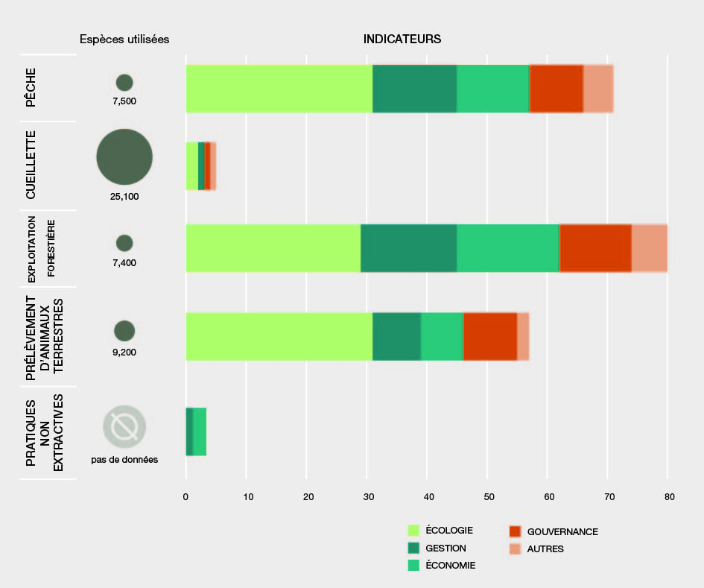
Figure SPM.6 : Espèces sauvages utilisées dans le monde entier rapportées, par pratique, aux indicateurs d’utilisation durable. Cette figure présente le nombre approximatif des espèces sauvages utilisées, classées par type de pratique, en comparaison avec le nombre d’indicateurs mondiaux largement utilisés en matière d’utilisation durable des espèces sauvages pour chaque type de pratique. Le groupe intitulé « prélèvement d’animaux terrestres » se fonde principalement sur un vaste ensemble d’indicateurs régionaux, en raison de la rareté des indicateurs mondiaux. Les données utilisées pour cette analyse proviennent du chapitre 2 {2.3.2.2.2} et du chapitre 3 {3.2.1, tableau 3.1, et 3.2.2, encadré 3.1}. Un rapport sur la gestion des données de cette figure est disponible à l’adresse suivante : https://doi.org/10.5281/zenodo.6452576.
(B.3.3) Bon nombre des indicateurs relatifs à l’écologie, à l’économie et à la gouvernance dans les jeux d’indicateurs mondiaux et régionaux ne sont pas suffisamment sensibles ou spécifiques pour l’évaluation de la durabilité de chaque pratique, si bien que leur interprétation nécessite une connaissance précise du contexte (établi mais incomplet) {2.3.4}. Très peu d’indicateurs rendent compte des relations socioécologiques, dont le monde entier reconnaît désormais l’importance pour l’utilisation durable. Beaucoup de peuples autochtones et de communautés locales effectuent un suivi en se focalisant sur des éléments sociaux et écologiques étroitement imbriqués, permettant l’élaboration d’indicateurs locaux et mondiaux pertinents qui rendent compte de ces relations à différentes échelles (bien établi) {2.3.4}.
C. Éléments et conditions clefs pour l’utilisation durable des espèces sauvages
Les moyens d’action et d’intervention sont plus efficaces lorsqu’ils tiennent compte et s’adaptent au contexte social et écologique dans lequel ils sont mis en œuvre. De nombreux moyens d’action déployés pour l’utilisation durable des espèces sauvages se sont montrés efficaces dans certaines circonstances, mais inefficaces dans d’autres.
C.1. Les instruments et outils politiques sont plus efficaces lorsqu’ils sont adaptés
au contexte socioécologique de l’utilisation des espèces sauvages et qu’ils promeuvent la justice, le respect des droits et l’équité.
(C.1.1) La manière de conceptualiser l’utilisation durable des espèces sauvages influence l’élaboration des politiques en déterminant les éléments socioécologiques qui sont pris en compte, suivis, évalués et utilisés pour élaborer les politiques (encadré SPM.2) (établi mais incomplet) {2.3.2, 2.3.3, 2.3.4, 2.2.10}. L’utilisation durable des espèces sauvages est de plus en plus perçue comme étant inextricablement sociale et écologique. Les accords volontaires invoquent souvent ces deux dimensions. À l’inverse, les cadres nationaux et les instruments internationaux laissent toujours une large place à la dimension écologique, ainsi qu’à certaines dimensions sociales, y compris l’économie et la gouvernance, négligeant le contexte culturel (bien établi) {2.2.3, 2.2.4, 2.2.8, 2.2.10, 6.4.1.2}. Parmi les répercussions négatives de la non-prise en compte de
ces concepts, on note une moindre efficacité et des inégalités (bien établi) {2.2.10, 2.3.4}, plus précisément
un manque de reconnaissance des pratiques d’utilisation durable appliquées par les peuples autochtones et
les communautés locales et une défense insuffisante de leurs droits d’occupation des terres et d’accès
aux ressources (bien établi) {6.4.4.1}.
Encadré SPM.2 : La Convention sur le commerce international des espèces de faune et de flore sauvages menacées d’extinction et la Convention sur la diversité biologique
La Convention sur le commerce international des espèces de faune et de flore sauvages menacées d’extinction a été mise en place en 1973 pour protéger les espèces sauvages de la surexploitation liée au commerce international et éviter toute exploitation incompatible avec leur survie. En avril 2021,
la Convention comptait 183 Parties. L’évaluation a conclu que la Convention a été un instrument important pour la coordination mondiale des règlements et des mesures d’application relatifs au commerce international des espèces sauvages, ainsi que pour la mise en place des institutions et des outils permettant de garantir une utilisation durable (bien établi) {4.2.2.2}. Grâce à ces efforts, 101 pays sont à présent dotés d’une législation et d’institutions pour appliquer pleinement la Convention et 43 autres sont en mesure de l’appliquer partiellement. Des outils permettant de savoir si le commerce nuit à la survie d’une espèce (« constats d’absence de préjudice ») ont été mis au point pour un large éventail de taxons ayant différents cycles biologiques et différentes vulnérabilités aux effets du commerce. En 2021, plus de 38 700 espèces étaient inscrites aux annexes de la Convention et réglementées par les Parties. D’après ces indicateurs opérationnels, la Convention sur le commerce international des espèces de faune et de flore sauvages menacées d’extinction est un moyen d’action efficace. Néanmoins, les tendances témoignant du déclin constant du statut des espèces touchées par le commerce international indiquent que celles-ci subissent toujours des niveaux d’exploitation non durables et un commerce illicite (établi mais incomplet) {4.2.2.2}. La Convention cible la réglementation du commerce international, mais d’autres facteurs influant sur l’utilisation des espèces sauvages ne relèvent pas de son champ d’application et peuvent continuer à favoriser un commerce non durable et/ou illégal, tant du côté de l’offre que de la demande. Ces questions intéressent également le commerce intérieur des espèces sauvages, qui peut être important, si bien que
les espèces peuvent continuer de décliner malgré les restrictions commerciales imposées à l’échelle internationale. Le sort favorable des espèces inscrites aux annexes de la Convention est souvent associé à des mesures complémentaires qui ont permis de réduire la demande en espèces sauvages, de parvenir à
une plus grande cohérence entre les politiques nationales et les décisions de la Convention, de faire participer les communautés locales intéressées par les décisions en matière de commerce international ou de réduire le commerce illicite (établi mais incomplet) {4.2.2.2}. Il y a plus de chances que les décisions de la Convention aient des effets durables si les options réglementaires dont la Convention dispose s’articulent de manière cohérente avec le contexte de leur mise en œuvre. Un nombre croissant de données peuvent promouvoir un sort plus favorable pour les espèces et venir compléter les informations biologiques pour éclairer la prise de décisions, notamment des données relatives à l’économie, au comportement
des consommateurs, à la structure du marché légal et du marché de contrebande, aux impacts sur les moyens de subsistance et au rôle joué par les communautés dans la promotion de l’utilisation durable et la lutte contre le commerce illicite.
La Convention sur la diversité biologique est un traité international qui comptait 196 Parties en avril 2021 et qui cite parmi ses trois objectifs l’utilisation durable de la diversité biologique, y compris au moyen d’une disposition visant à protéger et encourager l’usage coutumier des ressources biologiques conformément aux pratiques culturelles traditionnelles compatibles avec les impératifs de leur conservation ou de leur utilisation durable {2.2.2, 5.9.2}. En 2010, la Convention a défini les objectifs d’Aichi relatifs à la diversité biologique pour guider l’action jusqu’en 2020, y compris des objectifs relatifs à l’utilisation durable {2.2.2, 3.2}. Un nouveau cadre mondial de la biodiversité pour l’après-2020 devrait être adopté à la quinzième réunion de la Conférence des Parties à la Convention sur la diversité biologique {5.9.1}.
(C.1.2) Les instruments et outils politiques échouent généralement lorsqu’ils ne sont pas adaptés
au contexte socioécologique local (figure SPM.7) (établi mais incomplet) {1.4, 4.2.2, 6.5.2.3}. Les espèces sauvages sont utilisées dans des paysages terrestres et marins qui ont leur propre écologie, leur propre culture, leur propre système politique et leur propre histoire, tous ces facteurs conditionnant les effets des mesures prises. Les politiques et les réglementations qui ne reconnaissent pas et ne prennent pas en compte la diversité des utilisations et des avantages liés à une pratique peuvent avoir des conséquences fâcheuses aux plans social et écologique. Ces effets négatifs sont d’autant plus prononcés qu’il y a des différences entre les grands acteurs industriels et les petits acteurs pratiquant une exploitation de subsistance (bien établi) {6.4.3.1}. De même,
il n’est pas rare que les mesures et instruments préexistants ne s’appliquent qu’à une seule espèce, pratique ou zone d’exploitation (bien établi) {6.5}. Les nouvelles mesures qui ne tiennent pas compte de la gouvernance coutumière peuvent compromettre les approches, jusqu’alors efficaces, de l’utilisation durable. Les nouveaux instruments d’action qui ne tiennent pas compte du passé et de la situation actuelle de l’utilisation risquent en outre d’exacerber des tensions préexistantes et de déclencher des conflits, même en présence d’autres conditions favorables (bien établi) {6.5.4.2}. La nécessité de mesures « adaptées à leur objectif » est largement reconnue, mais il n’y est pas toujours donné suite (bien établi) {6.5.2.1, 6.5.4.2}. Par exemple, les normes de tourisme locales et écologiques combinant des approches juridicoréglementaires avec des stratégies socioinformatives permettent d’améliorer les moyens de subsistance des communautés tout en protégeant la culture et l’environnement des peuples autochtones et des communautés locales (établi mais incomplet) {6.4.1.3, 6.4.4.5}. Beaucoup d’effets non durables de l’industrie touristique pourraient être atténués par la prise en compte du contexte, la mise en œuvre de bonnes pratiques d’observation, la communication, l’éducation et la sensibilisation des touristes et des voyagistes, la collaboration de toutes les parties prenantes et
une réglementation du secteur (bien établi) {3.3.5.2.3}.
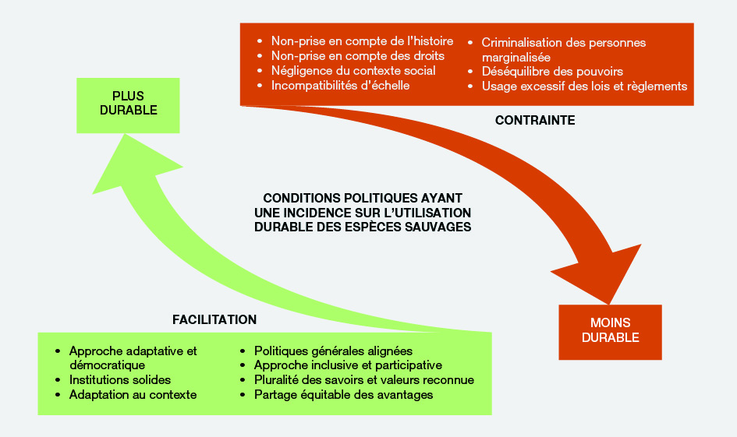
Figure SPM.7 : Conditions qui facilitent (vert) ou entravent (rouge) les politiques d’utilisation durable.
(C.1.3) L’équité, les droits et la répartition équitable des avantages sont essentiels pour garantir l’utilisation durable des espèces sauvages (figure SPM.7) (bien établi) {6.6.3}. La perception qu’ont
les gens de l’équité et de la justice détermine leur volonté de respecter les règles qui régissent l’utilisation durable {6.4.3}. La répartition inéquitable des avantages retirés de l’utilisation des espèces sauvages peut en compromettre la durabilité en encourageant la surexploitation, les gains rapides au détriment d’une gestion durable à long terme, le braconnage et l’exploitation non durable des ressources naturelles par les entreprises (bien établi) {3.3, 4.2.2.5}. Les petits producteurs, qui n’ont aucun pouvoir politique ou économique, peuvent facilement y perdre si les mesures sont rédigées de façon à défendre avant tout les intérêts des plus favorisés (encadré SPM.3) (bien établi) {6.5.2}. À l’inverse, la sauvegarde des droits d’accès et d’utilisation
des ressources sauvages communes, ainsi que le capital social, la participation aux mécanismes de gouvernance et la responsabilité agissent positivement sur la durabilité des utilisations des espèces sauvages (bien établi) {4.2.3.2, 6.4.4, 6.5.1}. La répartition équitable des avantages liés à l’utilisation durable des espèces sauvages fait partie des objectifs déclarés de nombreux systèmes de gouvernance et cadres institutionnels, bien
qu’elle ne soit que partiellement mise en œuvre (bien établi) {2.2.6, 6.5.2.1, 6.6.3}. Il faudra redoubler d’efforts pour atteindre ces objectifs et garantir l’harmonisation des politiques en matière d’utilisation durable {4.2.2, 6.4.1.1, 6.4.3.1}.
Encadré SPM.3 : Partage des avantages de la laine de vigogne
La vigogne (Vicugna vicugna) est l’un des rares exemples internationaux de réussite en matière de conservation, affichant des retombées sociales considérables malgré des retombées économiques encore limitées. La laine de ce camélidé, une des fibres animales les plus précieuses et les plus chères du marché international, sert à produire des vêtements de luxe commercialisés par les maisons de couture les plus prestigieuses partout dans le monde. Elle est principalement produite par des communautés autochtones de condition très modeste des Andes, qui « paient le prix » de la conservation de ces animaux en les laissant paître sur des parcelles communautaires ou privées. La lainerie suppose en outre de lourds investissements, essentiellement supportés par les autorités publiques et les communautés locales. Il est cependant pratiquement impossible, pour une communauté andine isolée, de négocier sur un pied d’égalité avec
une multinationale ou un grand négociant du secteur textile ou de vendre directement son produit sur
le marché international. Ce sont donc les négociants et les multinationales du textile qui accaparent l’essentiel des bénéfices du commerce mondial de la laine de vigogne. La faible rentabilité économique tend à démobiliser les communautés. Les mesures prises pour que les communautés rurales pauvres retirent de plus larges bénéfices s’articulent autour de la suppression des asymétries d’accès, du renforcement
des associations de producteurs et de la création de valeur ajoutée à l’échelle locale (bien établi) {4.2.3.5}.
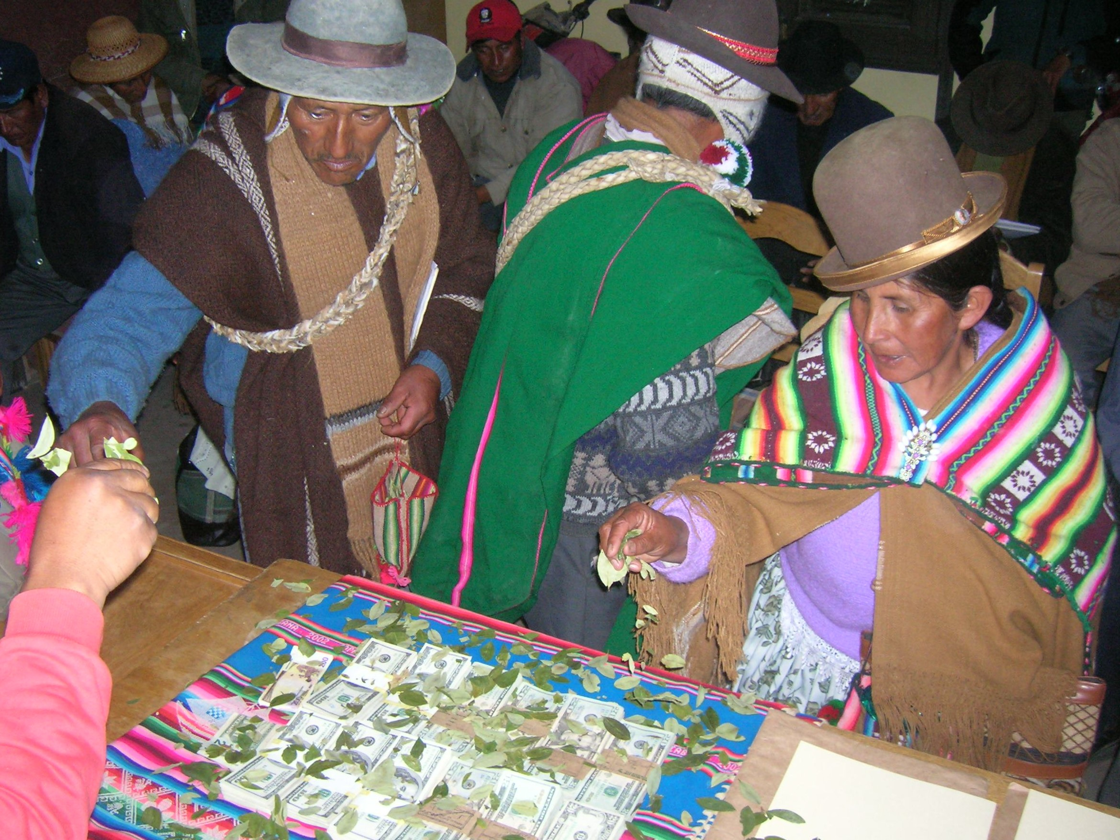
Partage des bénéfices de la récolte de la laine de vigogne à Sajama, en Bolivie (État plurinational de).
(C.1.4) L’efficacité des incitations d’ordre commercial, comme la certification et l’étiquetage, reste mitigée et concerne surtout les marchés « haut de gamme » (établi mais incomplet) {6.4.3.1}. Les systèmes de certification et d’étiquetage partent du principe que des consommateurs bien informés font évoluer le marché vers des produits durables, encourageant et récompensant ainsi les producteurs qui adoptent des pratiques durables avec des surprix et une augmentation de leurs parts de marché (bien établi) {6.4.3.1, 6.5.1.2}. Lorsqu’ils sont bien conçus et correctement mis en œuvre, les systèmes de certification et d’étiquetage favorisent en général la durabilité écologique, économique, et dans une moindre mesure, sociale, mais les bénéfices vont majoritairement aux grands exploitants et là où la demande du marché est forte (établi mais incomplet) {6.4.3.1, 6.5.1.3}. La certification et l’étiquetage sont très utilisés dans
les secteurs de la pêche industrielle, de l’exploitation forestière et des pratiques récréatives non extractives. Dans le cas de la pêche et de l’exploitation forestière, ces deux dispositifs permettent souvent de consolider et d’accroître les parts de marché, mais l’on ignore dans quelle mesure la certification facilite le passage de pratiques non durables à
des pratiques durables (établi mais incomplet) {6.4.3.1}. La certification peut également conduire à une spécialisation autour de quelques chaînes de valeur. De plus, les incitations d’ordre commercial ne permettent généralement pas de verser de surprix aux producteurs (bien établi) {6.4.3.1}. Bien souvent, les coûts relativement élevés que supposent l’obtention de la certification, le respect d’obligations de notification permanente et la réalisation de bénéfices commerciaux font de la certification un luxe inaccessible pour les petits producteurs, parmi lesquels figurent les peuples autochtones et les communautés locales (établi mais incomplet) {6.4.3.1, 6.5.2}. La viabilité des incitations d’ordre commercial telles que la certification et l’étiquetage dépend également de l’adéquation de la conception, qui doit être conforme aux réglementations commerciales internationales (établi mais incomplet) {6.4.3.1}.
C.2. Les instruments et outils politiques sont plus efficaces lorsqu’ils s’appuient sur des institutions solides et adaptatives et qu’ils sont harmonisés entre les secteurs et les échelles. Les mécanismes inclusifs et participatifs renforcent la capacité d’adaptation des instruments politiques.
(C.2.1) Les systèmes de gouvernance solides ont tendance à s’adapter aux changements des conditions sociales et écologiques et incluent des mécanismes participatifs (bien établi) {6.6.1}. Les conditions sociales et écologiques dans lesquelles les espèces sauvages sont utilisées sont en constante évolution. Les moyens d’action et d’intervention sont donc plus efficaces lorsqu’ils s’attaquent aux causes des utilisations non durables et qu’ils s’adaptent à l’évolution des circonstances (bien établi) {6.5.2}. La gouvernance et l’apprentissage collaboratifs favorisent une meilleure adaptation. Un apprentissage mutuel efficace se traduit par un engagement total, permanent, répété et transparent des principaux acteurs, notamment des institutions de gouvernance et des populations qui sont tributaires des espèces sauvages pour leur subsistance et leur bien-être (encadré SPM.4) (bien établi) {6.5}. Les mécanismes de gouvernance collaboratifs qui impliquent véritablement ces acteurs clés, tels que les réserves de biosphère désignées par l’Organisation
des Nations Unies pour l’éducation, la science et la culture, permettent de garantir l’équité des décisions prises en matière d’utilisation durable (bien établi) {4.2.2.2, 4.2.2.3, 6.5}. Ces dispositifs participatifs sont plus efficaces lorsqu’ils s’appuient sur des processus inclusifs qui associent droit coutumier et droit écrit, font participer les peuples autochtones et les communautés locales à l’élaboration des politiques, reconnaissent
les différences entre femmes et hommes en matière de savoirs et de pratiques d’utilisation des espèces sauvages et prévoient un suivi étroit (encadré SPM.4) (bien établi) {6.5.2.2}. Les instruments au service de
la conservation tels que les aires protégées ou d’autres mesures de conservation efficaces peuvent également contribuer à la durabilité de l’utilisation des espèces sauvages (bien établi) {6.5.1.1}. Cependant, pour être efficaces, les aires protégées doivent inclure les peuples autochtones et les communautés locales, ainsi que
les autres personnes intéressées, éviter de déplacer les peuples autochtones, les communautés locales et
les moyens de subsistance dont ils dépendent, être intégrées à des processus de planification plus larges et s’accompagner d’une stratégie de mise en œuvre complète (bien établi) {4.2.2.2, 4.2.2.3, 4.2.3.2.2, 6.5, 6.5.1.1}.
Encadré SPM.4 : Passer d’une pêche non durable à une pêche durable à l'échelle locale et à grande échelle
Petite échelle
Le pirarucú est l’un des plus gros poissons d’eau douce de l’Amazone. Il joue, depuis le XVIe siècle,
un rôle important dans l’économie et la culture amazoniennes. Comme dans de nombreuses régions du monde, c’est dans la seconde moitié du XXe siècle que les techniques de pêche modernes sont apparues. Elles ont rapidement conduit à un accroissement incontrôlé de la pression de pêche, aboutissant à
la surpêche des stocks de pirarucú dans la majeure partie du fleuve. Les premières mesures de protection officielles sont mises en place dans les années 1980 par des organismes publics brésiliens, mais
elles ont peu d’effet par manque de moyens au sein des autorités locales chargées de les faire respecter.
En 1998, une gestion communautaire est instaurée dans de petites communautés riveraines de la réserve de Mamirauá, au Brésil. Le système de gouvernance retenu s’appuie sur un comité local de gestion habilité à adopter et faire appliquer les règles, à piloter et à superviser l’activité et à répartir équitablement les bénéfices dégagés. Les pêcheurs apportent leurs savoirs traditionnels et sont responsables non seulement de la protection des zones de pêche, mais aussi de la remise d’un plan de gestion annuel aux autorités publiques. Des projets scientifiques locaux sont menés en parallèle sur la biologie de l’espèce, ainsi que sur les aspects techniques, sociaux et économiques de la pêche. Les résultats de ces études et évaluations toujours en cours permettent d’améliorer les directives techniques dans le cadre d’une gestion véritablement adaptative. Aujourd’hui, une centaine de petites communautés locales mettent en œuvre la gestion communautaire du pirarucú, aussi bien en Amazonie brésilienne que dans d’autres pays amazoniens.
Deux décennies plus tard, la gestion de la pêche du pirarucú a démontré que la conservation de l’espèce est compatible avec son utilisation durable, générant ainsi des retombées sociales, économiques et écologiques positives (bien établi) {6.5.1.1}.
Grande échelle
Le thon rouge commun est exploité de manière durable depuis deux millénaires par les navires traditionnels. Cependant, l’essor du marché du sashimi dans les années 1980 a suscité une forte demande qui a entraîné une montée en flèche de la valeur du poisson, conduisant à une surcapacité incontrôlée de
la flotte de pêche mondiale et à une surexploitation critique au cours des années 1990 et 2000, avec notamment un grave problème de prises illicites. La mauvaise gestion du thon rouge résultait alors de
la nature multilatérale de la Commission internationale pour la conservation des thonidés de l’Atlantique. Dans les années 1990, l’organe scientifique de la Commission avait attiré l’attention de l’organe de gestion sur le niveau critique des stocks de thon rouge commun, mais l’avis scientifique avait eu peu de poids face aux lobbies de la pêche et aux intérêts nationaux, qui ne tarissaient pas d’arguments pour maintenir
des quotas élevés. Toutefois, au cours des années 2000, les organisations non gouvernementales de défense de l’environnement ont gagné en influence et ont su se servir des médias pour attirer l’attention du public sur le mauvais état des stocks de thon rouge. Par suite d’un basculement de l’opinion publique, l’organe de gestion de la Commission a commencé à prendre l’avis des scientifiques plus au sérieux et a mis en œuvre, en 2007, un premier plan de reconstitution, qui a été renforcé les années suivantes. Le plan final de reconstitution des stocks de thon rouge commun prévoyait de réduire la saison de pêche des grandes flottes, d’augmenter la taille minimale de capture, de mettre en place de nouveaux outils pour contrôler et réguler les activités de pêche, et de diminuer fortement la capacité de pêche et les quotas annuels. Grâce à ce plan, la population de thons rouges communs s’est reconstituée et est désormais exploitée à des niveaux biologiquement viables (bien établi) {6.5.3.3}.
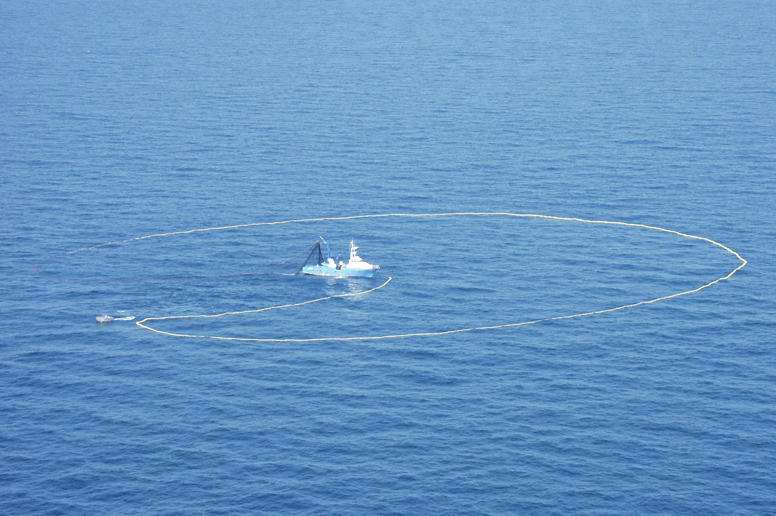
Senneur pêchant le thon rouge à la senne coulissante.
(C.2.2) L’harmonisation et la coordination des politiques entre les secteurs et les échelles de gouvernance permettent de créer des conditions favorables à l’utilisation durable des espèces sauvages (bien établi) {6.5.1.2, 6.5.2.2}. Bien souvent, les politiques adoptées pour réglementer différents secteurs, entre autres l’agriculture, l’énergie et les transports, agissent également sur les utilisations des espèces sauvages. Les interactions de ces politiques peuvent soit faciliter soit compromettre l’utilisation durable des espèces sauvages. Par exemple, des politiques sectorielles conçues pour développer les économies nationales et
les liens territoriaux peuvent intensifier l’exploitation des espèces sauvages, mettre fin aux utilisations locales et exacerber la pauvreté (bien établi) {4.2.3.5}. De plus, les lois sont souvent élaborées par ajouts successifs et peuvent donc en venir à manquer de stratégies et d’objectifs cohérents (bien établi) {6.5.3}. Bien pensée, une combinaison stratégique de mesures peut à la fois juguler plusieurs causes de l’utilisation non durable et créer un environnement favorable à l’utilisation durable des espèces sauvages (bien établi) {6.5.3, 6.6.4}. De même, les politiques harmonisées aux niveaux international, régional, national, infranational et local se révèlent plus efficaces pour favoriser l’utilisation durable des espèces sauvages, avec moins de conséquences négatives et imprévues. Enfin, les résultats sont plus probants lorsque l’on s’intéresse à la coordination
des interactions entre les stratégies, les acteurs et les échelles (bien établi) {6.5}.
(C.2.3) Les politiques qui défendent la sécurité des droits fonciers et un accès équitable aux terres,
aux activités de pêche et aux forêts et qui promeuvent la lutte contre la pauvreté créent des conditions favorables à l’utilisation durable des espèces sauvages (bien établi) {6.4.4.1}. Lorsque les politiques sectorielles nationales concordent avec des politiques spécifiques de défense des régimes fonciers applicables aux terres, aux pêches et aux forêts, il se dégage une synergie qui crée des conditions favorables à l’utilisation durable des espèces sauvages. Celle-ci peut également être renforcée par des approches globales bien pensées qui traitent simultanément des problèmes de pauvreté et d’environnement dans l’élaboration des politiques et tiennent compte du fait que la pauvreté est un facteur multifacettes (bien établi) {4.2.3.4}. Par exemple,
les politiques de lutte contre la pauvreté peuvent également renforcer les moyens d’action des institutions coutumières locales, institutions qui contribuent à leur tour à l’utilisation durable des espèces sauvages (bien établi) {6.5.1} (voir aussi B.2.5).
(C.2.4) Le renforcement des institutions et des règles coutumières contribue souvent à l’utilisation durable des espèces sauvages (bien établi) {6.4.4.2}. S’intéresser aux règles et institutions coutumières qui régissent les utilisations des espèces sauvages peut limiter les conflits et accroître l’efficacité des politiques (bien établi) {6.5}. Comparées aux systèmes de gouvernance juridiques, les stratégies coutumières peuvent abaisser les coûts de transaction liés à la surveillance et au contrôle du respect des règles. Par exemple,
les tabous restreignent l’utilisation de certaines espèces. Ces stratégies coutumières peuvent promouvoir
les dimensions écologique et économique de la durabilité et s’avèrent particulièrement efficaces pour promouvoir sa dimension sociale. Pourtant, les systèmes historiques et culturels tels que les tabous sont rarement intégrés dans les politiques de gestion de l’utilisation des espèces sauvages (bien établi) {6.4.4.3}.
C.3. Un suivi efficace des composantes sociales, y compris économiques, et écologiques contribue à une meilleure prise de décisions. Les connaissances scientifiques sont souvent limitées et les savoirs autochtones et locaux sous-utilisés et sous-évalués.
(C.3.1) Le suivi des composantes sociale, y compris économique, et écologique des utilisations des espèces sauvages est crucial pour l’utilisation durable (bien établi) {3.2.4, 3.3.3.3.4}. Sans suivi continu de
la dynamique des populations, même les réglementations les plus évolutives ne pourront empêcher le déclin des espèces (bien établi) {4.2.2.2.3}. Lorsque les systèmes de gouvernance prévoient la surveillance de l’état de santé et de l’utilisation des espèces, la participation équitable des populations tributaires des espèces sauvages (notamment pour l’alimentation) et l’inclusion de solides mécanismes de résolution des conflits,
il est démontré qu’une utilisation durable s’ensuit (bien établi) {4.2.2.2}. La veille scientifique est limitée, voire inexistante, dans de nombreuses pratiques extractives et non extractives (bien établi) {3.3.1, 3.3.3, 3.3.5} et considérée comme une grave lacune pour l’utilisation durable {3.5}. Beaucoup de peuples autochtones et de communautés locales ont des pratiques de surveillance élaborées propices à l’utilisation durable grâce à
une bonne gestion et à l’apprentissage adaptatif et novateur (bien établi) {4.2.2.2, 4.2.2.4}. Les exemples d’observations traditionnelles comprennent la mesure de la quantité de lard dorsal chez le caribou par
les chasseurs ou le changement de goût des poissons. Dans certaines communautés, les savoirs sur l’évolution et la dynamique des espèces se transmettent de génération en génération, le résultat étant des connaissances qui dépassent les échelles de temps de la plupart des études scientifiques. Des réseaux de plus en plus organisés de peuples autochtones et de communautés locales qui se consacrent à la surveillance en alliant méthodes scientifiques et traditionnelles permettent de disposer d’informations importantes sur l’état de conservation
des espèces sauvages et leurs utilisations (bien établi) {2.3.3, 3.4, 4.2}.
(C.3.2) Les instruments et outils politiques sont plus efficaces lorsqu’ils associent plusieurs systèmes de connaissances (bien établi) {1.1.2, 1.4, 2.2.6, 2.2.8, 6.6.2}. Faire coopérer les scientifiques et
les détenteurs des savoirs autochtones et locaux améliore le processus décisionnel (bien établi) {2.2.3, 3.4, 4.2}. La coproduction de connaissances par les peuples autochtones et les communautés locales d’une part et les scientifiques d’autre part permet de disposer de données fiables sur les conditions sociales et écologiques et de renforcer le processus décisionnel (bien établi) {1.1.2, 1.4, 2.2.6, 2.2.8, 4.2.2.2, 6.5.1.1, 6.5.1.2}. Malgré la reconnaissance internationale de l’importance des savoirs autochtones et locaux dans la gestion durable
des espèces sauvages, il est rare que les mesures prises à l’échelon national prévoient d’impliquer les peuples autochtones et les communautés locales dans le processus décisionnel. L’inclusion des peuples autochtones et des communautés locales dans l’élaboration et la mise en œuvre des politiques d’utilisation durable des espèces sauvages nécessite un engagement sans faille et la reconnaissance du caractère officiel tant des connaissances autochtones et locales que des connaissances scientifiques, ce qui peut être bénéfique aux deux systèmes.
Il est tout aussi important que l’inclusion des peuples autochtones et des communautés locales garantisse
un consentement libre, préalable et éclairé et respecte les protocoles internationaux sur l’accès aux ressources et le partage des avantages, tels que le Protocole de Nagoya sur l’accès aux ressources génétiques et le partage juste et équitable des avantages découlant de leur utilisation relatif à la Convention sur la diversité biologique (bien établi) {1.1.2, 1.4, 2.2.6, 6.4.4.2, 6.5.3.3}. Les instruments juridiques et réglementaires sont plus efficaces lorsqu’ils sont éclairés à la fois par les savoirs autochtones et locaux et par la science (bien établi) {6.5.3.3}.
D. Voies et leviers pour promouvoir l’utilisation durable et renforcer la durabilité
de l’utilisation des espèces sauvages dans un avenir dynamique
Il est urgent de mettre en œuvre et d’étendre des instruments politiques efficaces, tout en reconnaissant la nécessité d’une gestion adaptative et de changements transformateurs pour répondre aux pressions et défis actuels et futurs. Les scénarios laissent entrevoir un avenir où la durabilité de l’utilisation des espèces sauvages sera de plus en plus vulnérable aux pressions liées aux changements climatiques, aux progrès technologiques et à l’augmentation de la consommation.
D.1. Le changements climatique, l’augmentation de la demande et les progrès technologiques risquent de remettre en question la durabilité de l’utilisation des espèces sauvages. Pour relever ces défis, il faudra opérer des changements transformateurs.
(D.1.1) Selon les scénarios et des modèles, le changement climatique devrait avoir de multiples conséquences, telles que la modification de la distribution et de la dynamique de population des espèces sauvages, l’augmentation de la fréquence des événements extrêmes, l’altération des cycles biogéochimiques, ainsi que des changements écologiques qui affecteront les espèces sauvages et leur utilisation, toutes pratiques confondues, par le biais d’incidences multiples. Il existe cependant
une incertitude quant aux trajectoires futures. Le changement climatique peut également exacerber
les vulnérabilités et les inégalités sociales, y compris économiques (bien établi) {5.2.1.2, 5.2.1.5, 5.4}.
Les changements climatiques affectent toutes les pratiques extractives et non extractives, y compris
la dynamique démographique des espèces sauvages ciblées et leurs écosystèmes (bien établi) {5.4}. À titre d’exemple, les prévisions sur les changements climatiques établies par le Groupe d’experts intergouvernemental sur l’évolution du climat dans le cadre de scénarios à fortes émissions jusqu’en 2100 montrent une diminution de la biomasse océanique mondiale ; les prises à l’échelle mondiale devraient baisser dans l’ensemble des systèmes et de façon plus accentuée dans les systèmes tropicaux, tandis qu’un déplacement vers les pôles des biomes marines devrait créer de nouvelles opportunités dans les océans des hautes et moyennes latitudes (établi mais incomplet) {4.2.1.2.2, 5.4.2.5, 5.4.2.8}.
(D.1.2) Pour de nombreuses pratiques, la demande est liée à l’évolution démographique et aux modes de consommation. L’augmentation de la démographie et de la consommation humaines accentuera la pression exercée sur les espèces sauvages (bien établi) {5.4.3.1, 5.4.4.4, 5.4.6.8, 5.9.4}. Par exemple, la demande mondiale en poissons devrait presque doubler d’ici le milieu du siècle et la tendance sera à
la hausse dans toutes les régions du monde. Quant à la demande en champignons, en algues et en plantes sauvages, elle augmente aussi bien à l’échelon local, lieu de consommation de la plupart des produits, que sur les marchés internationaux (bien établi) {5.4.2.2, 5.4.2.8, 5.4.3.4}. La demande en bioénergies dérivées du bois devrait augmenter, alors que, dans le même temps, la couverture forestière mondiale continue de diminuer en raison de l’augmentation de l’exploitation forestière et de la mortalité due aux changements climatiques.
Les plantations forestières risquent de ne pouvoir répondre que partiellement à la hausse de la demande et
des compromis seront probablement à faire entre la gestion des forêts naturelles pour répondre à la demande en bois et la conservation de la biodiversité (bien établi) {5.4.5.1}. Les pratiques non extractives, au rang desquelles figure l’écotourisme, ne sont pas en reste : elles devraient également s’intensifier, avec de potentielles répercussions négatives sur l’environnement, par exemple du fait de l’augmentation des quantités de déchets produites. Les prévisions de croissance du secteur touristique permettent de penser qu’il faudra redoubler d’efforts pour atténuer ces impacts (bien établi) {5.4.6}.
(D.1.3) Les progrès technologiques auront des retombées positives et négatives sur les utilisations futures des espèces sauvages (bien établi) {5.4.2.3, 5.4.3.3, 5.4.4.3, 5.4.5.3}. Les progrès technologiques devraient améliorer l’efficacité de nombreuses pratiques extractives, telles que la possibilité d’accélérer et d’intensifier l’exploitation des ressources. Cependant, cela pourra avoir des répercussions négatives (bien établi) {5.4.2.3, 5.4.5.3}. Dans le même temps, les progrès technologiques vont probablement faire évoluer le suivi,
la surveillance et le respect des règles (bien établi) {5.4.2.3, 5.5.4.8}. L’évolution des technologies de l’information et des communications pourrait profondément modifier l’observation des espèces sauvages en améliorant l’observation virtuelle de la vie sauvage (établi mais incomplet) {5.4.6.3}. Les scénarios relatifs à une aire donnée montrent que les innovations technologiques pourraient promouvoir l’utilisation durable
des forêts naturelles par de multiples moyens. L’adoption de technologies pour faire progresser l’intensification de l’agriculture de manière durable, notamment sur les terres exploitables des pays producteurs, pourrait permettre de préserver des terres pour la conservation des forêts, à condition d’établir un type adapté de gouvernance et de surmonter les effets négatifs (établi mais incomplet) {5.4.5.3}. Dans le secteur de
la transformation du bois, ils peuvent conduire à une production plus efficace de matériaux de construction et d’énergie (établi mais incomplet) {5.4.5.3}. Les innovations technologiques qui améliorent l’efficacité et réduisent les déchets peuvent contribuer à l’utilisation durable des espèces sauvages (bien établi) {5.4.5.3}.
La prise en compte des droits coutumiers d’occupation et d’utilisation des terres, des droits d’accès et des droits aux ressources conformément à la législation interne peut également être utile (établi mais incomplet) {5.4.5.3, 5.4.5.8, 5.8}.
(D.1.4) Le nombre de scénarios sur l’utilisation future des espèces sauvages est limité (bien établi) {5.3}, mais ils montrent que des changements transformateurs sont nécessaires pour assurer une utilisation durable et renforcer la durabilité de l’utilisation des espèces sauvages (établi mais incomplet) {5.8}. Dans la plupart des scénarios, les changements radicaux qui permettent une utilisation durable des espèces sauvages dans les futures conditions ont plusieurs caractéristiques en commun. Il s’agit notamment de la coordination
des actions sur les points de levier, de l’intégration de systèmes de valeurs pluriels, de la répartition équitable des coûts et avantages, d’une évolution des valeurs sociales, normes culturelles et préférences, et de l’efficacité des institutions et systèmes de gouvernance (établi mais incomplet) {5.8}. Même si cela reste insuffisant,
il faudra avoir des objectifs ambitieux pour changer profondément les choses. La traduction des grands objectifs en action constructive et inclusive à plusieurs niveaux nécessitera la coordination des institutions multilatérales, des différents pouvoirs d’État, des entreprises et de la société civile (bien établi) {5.9.2}.
Les scénarios identifient les mesures qu’il faudra prendre pour assurer la durabilité future de chaque pratique. Dans le cas de la pêche, la plupart montrent qu’une utilisation durable future pourrait nécessiter l’arrêt
des gaspillages actuels, la réduction de la pêche illicite, non déclarée et non réglementée et la suppression
des subventions financières préjudiciables qui contribuent à la surcapacité et à la surpêche dans les systèmes marins (établi mais incomplet) {5.4.2.4}, ainsi que l’apport d’un soutien à la pêche artisanale, une adaptation à l’évolution de la productivité océanique du fait des changements climatiques et la mise en place anticipée d’institutions transfrontalières efficaces (établi mais incomplet) {5.4.2.8}. Une exploitation forestière durable pourrait passer par une gestion et une certification des forêts prévoyant différentes utilisations, par l’innovation technologique pour la réduction des déchets de transformation du bois, ainsi que par des initiatives politiques et économiques qui reconnaissent les droits des peuples autochtones et des communautés locales, y compris l’occupation des terres (bien établi) {5.4.5.3, 5.4.5.6, 5.4.5.8}. Parallèlement, l’élaboration de pratiques de gestion durable des forêts et leur amélioration fourniraient des outils pour soutenir des activités économiques et des produits à base d’espèces sauvages qui soient durables, réduisant ainsi la pression pesant sur
les ressources forestières (établi mais incomplet) {3.3.4.5.1, 4.2.3.3.3, 5.4.5.4}. La viande de gibier est
l’une des principales finalités des prélèvements d’animaux terrestres. Les projections de la demande en viande de gibier font apparaître des variations régionales, la tendance étant à la hausse dans certaines régions et à
la baisse dans d’autres, du fait de l’évolution des préférences, des normes culturelles et de l’acceptabilité sociale. Alors qu’une réglementation plus stricte ou une interdiction du commerce de la viande de gibier pourrait être viable dans certaines régions, des mesures similaires plongeraient d’autres régions dans l’insécurité alimentaire (établi mais incomplet) {5.4.4.4}.
D.2. Pur faire face aux pressions actuelles et futures, des actions concertées seront nécessaires pour mettre en œuvre et étendre les actions politiques qui se sont avérées favorables à l’utilisation durable des espèces sauvages.
(D.2.1) Les éléments clefs (ensembles d’actions politiques) qui favorisent l’utilisation durable des espèces sauvages ont été identifiés (voir la figure 8 dans la partie C). Hormis pour la pêche, ces éléments clefs sont cependant pas pris en compte dans les accords contraignants, ce qui ralentit leur mise en œuvre (tableau SPM.1) (établi mais incomplet) {2.2.6, 2.2.7}. Il a été démontré que les sept éléments clefs suivants renforcent la durabilité de l’utilisation des espèces sauvages (tableau SPM.1) : processus inclusifs et participatifs de prise de décisions, prise en compte de multiples formes de savoirs et reconnaissance des droits, répartition équitable des coûts et des avantages, politiques adaptées aux contextes socioécologiques locaux, suivi des conditions et pratiques socioécologiques, politiques coordonnées et harmonisées et solidité
des institutions relevant tant du droit coutumier que du droit écrit (bien établi) {6.6}. La prise en compte de ces éléments clefs dans les accords contraignants, les accords volontaires et les systèmes de certification diffère du tout au tout selon les pratiques. Les accords contraignants relatifs à la pêche sont ceux qui
les intègrent le mieux, bien que deux d’entre eux (processus inclusifs et participatifs de prise de décisions, reconnaissance des droits et répartition équitable des coûts et des avantages) en soient largement absents (tableau SPM.1) (établi mais incomplet) {2.2.6}. Les systèmes de certification applicables à la cueillette et à l’exploitation forestière en intègrent une majorité, mais ne tiennent pas compte de ceux d’harmonisation
des politiques et de coordination des interactions avec les autres pratiques. Les deux éléments clefs cités précédemment ne se reflètent que dans les accords volontaires afférents à la cueillette, au prélèvement d’animaux terrestres et aux pratiques non extractives (tableau SPM.1) (bien établi) {2.2.6}. Tous les accords liés à l’exploitation forestière et aux pratiques non extractives, quels qu’ils soient, en ignorent totalement
un ou deux (tableau SPM.1). La prise en compte des sept éléments clefs dans les accords contraignants,
les accords volontaires et les systèmes de certification applicables à toutes les pratiques constitue un préalable indispensable sans lequel l’utilisation durable future des espèces sauvages n’a pas d’avenir (établi mais incomplet) {6.6}.
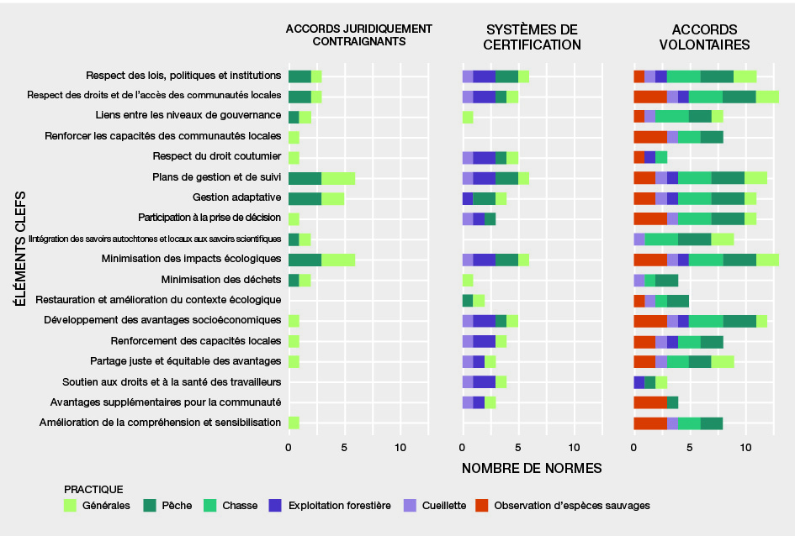
Figure SPM.8 : Thèmes couverts par les éléments clefs de l’utilisation durable des espèces sauvages dans
les accords internationaux et régionaux, y compris les accords contraignants (n=6), les systèmes de certification (n=6) et les accords volontaires (n=13). Un rapport sur la gestion des données de cette figure est disponible à l’adresse suivante : https://doi.org/10.5281/zenodo.6473133.
Tableau SPM.1 : Les sept éléments clefs de l’efficacité des politiques d’utilisation durable des espèces sauvages, leur présence dans les accords internationaux actuels et des exemples de leviers d’action. Le code couleur se fonde sur les données tirées de l’analyse du chapitre 2 {figure 2.3 dans la partie 2.2.6.2}. Les pictogrammes représentent (de gauche à droite) : la pêche, la cueillette, l’exploitation forestière, le prélèvement d’animaux terrestres et les pratiques non extractives.
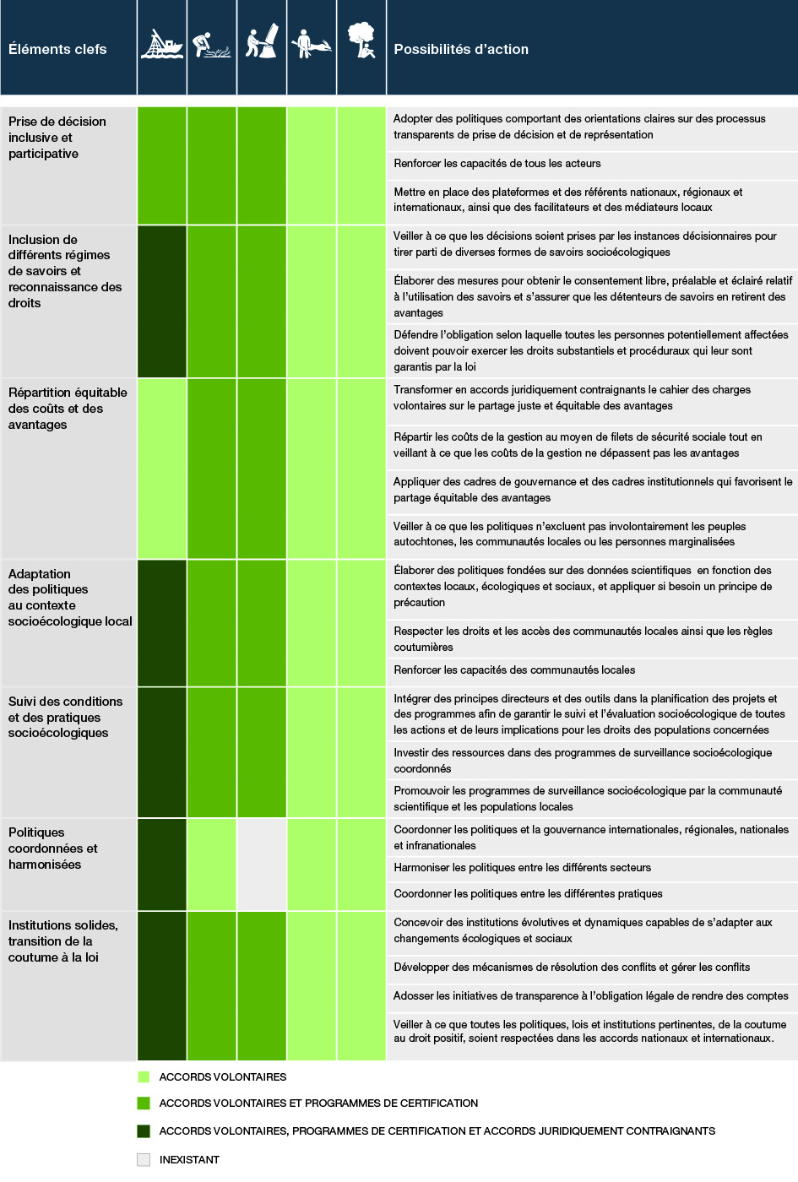
(D.2.2) Ces sept éléments clefs ont été déployés dans des contextes limités et pourraient constituer
des leviers de changement pour promouvoir l’utilisation durable des espèces sauvages et renforcer
la durabilité de leur utilisation à l’avenir, sous réserve qu’ils soient étendus à l’ensemble des pratiques, des régions et des secteurs (bien établi) {6.6}.
- Les modes d’action politiques qui sont inclusifs et participatifs renforceront les utilisations durables des espèces sauvages (bien établi) {6.5.1.1, 6.6.1}. La diversité des parties prenantes favorise l’adhésion et la collaboration tout en élargissant la base de connaissances pour la prise de décisions (ex. : cogestion), à condition que les déséquilibres de pouvoir et les conflits soient gérés (bien établi) {4.2.2.2.3, 6.5.4, 6.6.2, 6.6.8}. Les mesures qui visent spécifiquement à promouvoir les processus inclusifs et participatifs comprennent l’adoption de politiques comportant des orientations claires sur les procédures de prise de décisions et de représentation (ex. : précision des missions et responsabilités des membres) et
le renforcement des capacités permettant à toutes les parties de participer pleinement (bien établi) {6.5.1.1, 6.6.1}.
- Les modes d’action qui reconnaissent et soutiennent de multiples formes de connaissances renforceront la durabilité de l’utilisation des espèces sauvages (bien établi) {6.6.2}. L’utilisation durable des espèces sauvages sera renforcée par l’élaboration de politiques qui protègent les savoirs autochtones et locaux et qui s’appuient sur diverses formes de connaissances, en réunissant
les scientifiques et les peuples autochtones et les communautés locales, ainsi que d’autres acteurs intéressés, autour d’un processus d’apprentissage mutuel (bien établi) {6.6.2}. Il importe de prendre
des mesures visant à garantir que les détenteurs de savoirs autochtones et locaux ont donné
leur consentement libre, préalable et éclairé et retirent des avantages de l’utilisation de leurs connaissances, par exemple en établissant des mécanismes d’accès aux ressources et de partage des avantages {6.5.2.4}.
- Pour être efficaces, les instruments politiques devront assurer une répartition juste et équitable des coûts et des avantages découlant de l’utilisation durable des espèces sauvages (bien établi) {6.4.3.1, 6.5.3.3, 6.6.3}. Les politiques qui font fi de l’équité sociale augmentent le risque d’utilisation non durable des espèces sauvages (établi mais incomplet) {6.5.3.3}. Les mesures et plans spécifiques envisageables pourraient inclure l’adoption de cahier des charges sur l’accès aux ressources et le partage des avantages, aujourd’hui courantes dans les accords volontaires, ainsi que l’application de cadres de gouvernance et
de cadres institutionnels qui veillent à la répartition juste et équitable des coûts et des avantages. Cela peut permettre de veiller à ce que les politiques ne criminalisent ou ne privent pas involontairement
les communautés locales ou les individus marginalisés de leurs droits d’accès et d’une répartition équitable des coûts et des avantages, ainsi que de recenser les mesures qui pourraient empêcher le détournement
des ressources génétiques et des connaissances traditionnelles connexes (bien établi) {6.4.4, 6.6.3}.
- Les politiques doivent être adaptées au contexte pour garantir l’utilisation durable des espèces sauvages (bien établi) {6.5.2.1, 6.5.3.2, 6.6.4}. Les politiques efficaces sont spécialement adaptées
aux conditions sociales et écologiques locales dans lesquelles les espèces sauvages sont utilisées (bien établi) {4.2, 5.5}. Les mesures visant à renforcer les moyens d’action des peuples autochtones et
des communautés locales et à respecter leurs droits, leurs accès et leurs règles coutumières sont fondamentales pour l’élaboration de politiques ciblées.
- Le suivi des espèces sauvages et des pratiques sont cruciaux pour prévenir le déclin des espèces (bien établi) {4.2.2.2.3}. Les activités de surveillance sont gourmandes en ressources importantes et doivent bénéficier de davantage d’engagement et d’investissements dans l’ensemble des pays pour surmonter
les difficultés en matière de capacités et les difficultés financières, techniques et institutionnelles qui limitent fortement la surveillance des espèces sauvages et sont plus prononcées dans les pays en développement. Des efforts de surveillance intégrant les méthodes des peuples autochtones et
des communautés locales et les approches scientifiques et facilitant la participation équitable de tous
les acteurs clefs peuvent mieux éclairer le processus décisionnel (bien établi) {3.2.4, 3.3.3, 3.3.5}.
- Les instruments politiques qui sont harmonisés aux niveaux international, régional, national et local, qui maintiennent un degré de cohérence et d’uniformité avec les obligations internationales existantes et qui tiennent compte des règles et normes coutumières sont plus efficaces (bien établi) {6.5.1.2, 6.5.2, 6.6.6}. Les résultats des politiques sont également plus probants et ont moins de conséquences négatives et imprévues lorsque la coordination des interactions entre les stratégies,
les acteurs et les échelles est prise en compte (bien établi) {6.5.1.2, 6.6.3}.
- Des institutions solides en matière d’utilisation durable des espèces sauvages, incluant
les institutions coutumières, seront indispensables à l’utilisation durable des espèces sauvages (bien établi) {6.5.1.3, 6.6.7}. Les institutions qui promeuvent l’apprentissage collaboratif décentralisé et l’intérêt commun des utilisations durables sont plus efficaces que les systèmes centralisés qui n’aspirent qu’à
une gouvernance verticale (établi mais incomplet) {4.2.2.6}. Pour relever les défis actuels et à venir de l’utilisation durable des espèces sauvages, il faut des institutions évolutives et dynamiques capables de s’adapter aux circonstances (bien établi) {6.5.1.1, 6.5.1.3, 6.5.3.2, 6.6.7}. L’intégration de mécanismes de résolution des conflits améliore leur efficacité, tandis que les initiatives de transparence adossées à l’obligation légale de rendre des comptes renforcent la confiance dans les institutions.
D.3. Dans un monde dynamique, la pérennité de l’utilisation durable des espèces sauvages passe par une négociation permanente et une gestion adaptative. Cela nécessite aussi
une vision commune de l’utilisation durable et un changement transformateur de la relation entre l’être humain et la nature.
(D.3.1) Une adaptation et une négociation réussies passent par la prise en compte de la dynamique du contexte social et écologique des utilisations (bien établi) {2.2.3.7}. Parce que les espèces utilisées,
les écosystèmes qui les abritent et les systèmes sociaux dans lesquels les utilisations ont lieu sont dynamiques et évoluent dans le temps et dans l’espace, l’utilisation durable des espèces sauvages est un processus d’adaptation permanente qui peut s’articuler comme suit : i) évaluation de l’état actuel et de l’évolution
des espèces sauvages utilisées ; ii) identification des causes de (non-)durabilité ; iii) adaptation des utilisations et de la gestion ; iv) nouvelle évaluation après un laps de temps donné et, si nécessaire, réadaptation
des utilisations et de la gestion (bien établi) {1.3, encadré 2.3, 4.2.2.2, 4.2.2.4, 6.5.1.3}. Une surveillance continue à long terme doit être mise en place pour éclairer ces processus de gestion adaptative et
cette surveillance doit bénéficier d’approches qui intègrent des informations complémentaires issues de
la science et des savoirs autochtones et locaux (bien établi) {2.2.6, 2.3.3, 2.3.4}.
(D.3.2) L’intensification des utilisations existantes et/ou l’émergence de nouvelles utilisations des espèces sauvages ont souvent entraîné une remise à plat rapide et substantielle des équilibres et des synergies dans et entre les pratiques, avec des répercussions négatives sur la durabilité de l’utilisation (bien établi) {3.4}. Elles peuvent également créer des interfaces inédites ayant une incidence sur le risque de maladies, bien que le lien entre l’intensification de l’utilisation des espèces sauvages et les zoonoses ne soit pas encore élucidé (établi mais incomplet) {4.2.1.7}. Les changements peuvent être rapides et profonds. Par exemple, le développement rapide de nouveaux marchés peut vite faire changer les modes d’exploitation des ressources, prenant les institutions de court (établi mais incomplet) {4.2.2.2}. L’intensification des utilisations peut aggraver les impacts négatifs tels que la dégradation des sols ou l’introduction d’espèces exotiques envahissantes et modifier le risque de transmission d’agents pathogènes nouveaux ou connus des espèces sauvages hôtes aux animaux domestiques et à l’être humain (établi mais incomplet) {4.2.1.7.2}.
Des institutions efficaces et transparentes s’appuyant sur des données probantes et doublées d’une gestion et d’une gouvernance rigoureuses aideront probablement à lutter contre les menaces qui pèsent sur
les écosystèmes et la santé en reconnaissant le lien entre les êtres humains, les animaux domestiques et sauvages, les plantes et l’environnement au sens large, en contribuant au développement durable et, à terme, en réduisant le risque de transmissions futures de l’animal à l’humain (bien établi) {4.2.1.7}. Une gouvernance qui favorise la participation de multiples secteurs à différents niveaux de la société dans la prise de décisions (par exemple, l’approche « Une seule santé ») peut limiter le risque de zoonoses et produire des résultats socioécologiques positifs (établi mais incomplet) {4.2.1.4}.
(D.3.3) Pour parvenir à un changement transformateur concernant l’utilisation des espèces sauvages,
il faut s’orienter vers une vision commune tout en reconnaissant différents systèmes de valeurs et différentes manières de conceptualiser l’utilisation durable (établi mais incomplet) {1.3.3, 1.4.1}.
Ce virage pourrait être pris, au moins à l’échelon local, en promouvant des approches participatives et inclusives de l’utilisation des scénarios et modèles afin d’analyser les différentes utilisations des espèces sauvages et d’identifier les pistes susceptibles de mener vers une utilisation durable, tout en aidant les différents acteurs à examiner soigneusement les leviers d’action depuis différents points de vue sur la conception de
la valeur (établi mais incomplet) {5.7}.
(D.3.4) L’utilisation durable des espèces sauvages bénéficiera d’un changement transformateur dans
la conceptualisation dominante de la nature, passant d’un dualisme être humain-nature profondément ancré dans de nombreuses cultures (mais pas toutes) à une vision plus systémique où l’humanité fait partie intégrante de la nature (bien établi) {1.3.3, 1.4}. Les conceptions de la relation être humain-nature qui séparent la nature (vue comme une entité propre) de la culture (produite par l’être humain) influencent profondément les perceptions que l’on peut avoir du fonctionnement de la biosphère ainsi que le langage que l’on utilise pour la comprendre et la décrire. Bien que de nombreuses cultures considèrent que la nature et l’être humain sont indivisibles, leur séparation conceptuelle est omniprésente et se retrouve dans la plupart
des instruments et politiques nationaux et internationaux (bien établi) {1.4}. Ce dualisme être humain-nature entretient l’illusion que l’humanité pourrait exister indépendamment du reste de la nature ou en la contrôlant, à tel point que l’utilisation ad libitum de la nature par l’être humain a finalement conduit à des crises environnementales majeures, telles que le changement climatique et le déclin de la biodiversité (bien établi) {1.3.3}. Considérer l’humanité comme faisant partie de la nature (c’est-à-dire comme un membre ou un citoyen de la nature parmi d’autres) jetterait les bases d’une relation plus respectueuse et durable, comme le montrent les pratiques et les utilisations traditionnelles des peuples autochtones et des communautés locales (bien établi) {1.4}.

Appendice I
Définitions
Tableau SPM A.1 : Définitions pour l’évaluation thématique de l’utilisation durable des espèces sauvages réalisée par la Plateforme intergouvernementale scientifique et politique sur la biodiversité et les services écosystémiques
(voir aussi le chapitre 1 et le glossaire de l’évaluation)
Changements transformateurs | Dans la lignée des précédents travaux de l’IPBES approuvés par sa Plénière, les changements transformateurs sont définis comme une réorganisation en profondeur à l’échelle du système de l’ensemble des facteurs technologiques, économiques et sociaux, y compris des paradigmes,  des objectifs et des valeurs, nécessaire à la conservation et à l’utilisation durable de la biodiversité, à une bonne qualité de vie et au développement durable.
Cueillette | La cueillette est définie comme le ramassage d’algues, de champignons et de plantes (autres que  les arbres) terrestres et aquatiques, ou de parties de ceux-ci, dans leur habitat. Bien que cela soit rare, la cueillette peut entraîner la mort de l’organisme. La cueillette comprend la récolte de plantes entières ou de leurs parties aériennes et/ou souterraines, ainsi que la collecte des organes de fructification  des macrochampignons. Elle inclut également le prélèvement des parties non ligneuses des arbres (feuilles, propagules, écorce…). En cas de récolte des propagules ou de mort d’un individu (prélèvement de la plante entière et de ses racines, par exemple), les effets sur la viabilité de  la population dépendent notamment de la saison, de la fréquence et de l’intensité de récolte. La récolte du bois et des parties ligneuses des arbres entre dans la définition de l’exploitation forestière.
Exploitation forestière | L’exploitation forestière est définie comme le prélèvement d’arbres, ou de leurs parties ligneuses, dans leur habitat. L’exploitation forestière entraîne généralement la mort de l’arbre, mais il existe des situations où ce n’est pas le cas, comme les coupes de rajeunissement. L’exploitation forestière se pratique dans différents types de forêts : forêts primaires, forêts en régénération naturelle, forêts plantées et plantations forestières. Cette évaluation ne porte pas sur l’exploitation des plantations forestières, sauf lorsque celle-ci a une incidence sur l’exploitation des autres types de forêts. La récolte des parties non ligneuses des arbres (feuilles, propagules, écorce…) est définie ici comme une pratique de cueillette.
Pêche | La pêche est définie comme le prélèvement, dans leur habitat, d’animaux aquatiques (vertébrés et invertébrés) qui passent l’intégralité de leur cycle de vie dans l’eau (poissons, certains mammifères marins, crustacés, crevettes, calmars, coraux…). La pêche entraîne très souvent, mais pas toujours, la mort de l’animal. Pour rendre compte de ces deux situations, la pêche est subdivisée en deux catégories : la pêche mortelle et la pêche « non mortelle ». La pêche mortelle fait référence à la pêche au sens général et habituel du terme, conduisant à la mort de l’animal, comme dans le cas de la pêche industrielle classique. La pêche « non mortelle » désigne la capture provisoire ou permanente d’animaux vivants dans leur habitat sans volonté de donner la mort, comme dans le cas du commerce des poissons d’aquarium ou du pêcher-relâcher. Une mortalité involontaire peut toutefois survenir avec ce mode de pêche, c’est pourquoi le terme « non mortel » est mis entre guillemets. Le fait de tuer des espèces qui passent une partie de leur cycle de vie dans  des environnements terrestres (morse, tortues de mer…) entre dans la définition de la chasse.
Pratiques extractives | Les pratiques extractives sont définies comme le prélèvement provisoire ou permanent d’organismes entiers, de parties d’organismes ou de produits qui en sont dérivés. Elles peuvent entraîner la mort de l’individu (chasse, récolte de plantes entières…), mais ce n’est pas toujours le cas (cueillette raisonnée de propagules végétales, tonte et remise en liberté des vigognes…).
Pratiques non extractives | Les pratiques non extractives sont les pratiques qui reposent sur l’observation des espèces sauvages, sans prélèvement d’une quelconque partie de leur organisme. L’observation peut impliquer  une interaction avec les espèces sauvages, comme dans le cas des activités d’observation de la faune et des baleines, ou bien aucune interaction, comme dans le cas de la photographie à distance.
Prélèvement d’animaux terrestres | Le prélèvement d’animaux terrestres est défini comme le fait de prélever, dans leur habitat,  des animaux (vertébrés et invertébrés) qui passent tout ou partie de leur cycle de vie dans  des environnements terrestres. Comme pour la pêche, le prélèvement d’animaux terrestres entraîne souvent la mort de l’animal, bien que cela ne soit pas toujours le cas. Pour rendre compte de  ces deux situations, le prélèvement d’animaux terrestres est subdivisé en deux catégories :  le prélèvement d’animaux terrestres mortel et le prélèvement d’animaux terrestres « non mortel ».  La chasse fait référence à la catégorie mortelle des prélèvements d’animaux terrestres, conduisant à la mort de l’animal, comme dans le cas de la chasse au trophée. Le prélèvement « non mortel » d’animaux terrestres désigne la capture provisoire ou permanente d’animaux vivants dans leur habitat sans volonté de donner la mort, comme dans le cas du commerce des animaux de compagnie, de  la fauconnerie ou de la chasse écologique. Le prélèvement « non mortel » d’animaux comprend également le prélèvement de parties animales ou de produits d’animaux sans entraîner la mort de l’hôte (laine de vigogne ou miel sauvage, par exemple). Une mortalité involontaire peut toutefois survenir avec ce mode de prélèvement, c’est pourquoi le terme « non mortel » est mis entre guillemets.
Systèmes socioécologiques | Les systèmes socioécologiques sont des systèmes adaptatifs complexes dans lesquels l’être humain et la nature sont inextricablement liés et les composantes sociale et écologique ont une forte incidence sur les effets qu’ils produisent. La dimension sociale comprend les acteurs, les institutions, les cultures et les économies, y compris les moyens de subsistance. La dimension écologique comprend les espèces sauvages et l’écosystème qu’elles habitent.

Appendice II
Indication du degré de confiance
Figure SPM A.1 : Diagramme à quatre cases pour l’indication qualitative de la confiance. Le degré de confiance augmente au fur et à mesure que l’on se déplace vers la droite et vers le haut, comme le montrent les nuances plus foncées. Source : IPBES (2016). De plus amples informations concernant l’approche adoptée sont fournies dans
le Guide pour la réalisation des évaluations de l’IPBES.
Dans l’évaluation thématique de l’utilisation durable des espèces sauvages, le degré de confiance de chacune
des principales conclusions est fondé sur la quantité et la qualité des preuves ainsi que sur leur degré de concordance (figure SPM.A.1). Les preuves comprennent des données, des théories, des modèles et des avis d’experts.
- Bien établi : il existe une méta-analyse complète, ou une autre synthèse complète, ou plusieurs études indépendantes qui concordent.
- Établi mais incomplet : il y a consensus, mais le nombre d’études reste limité ; il n’existe pas de synthèse complète et/ou les études existantes n’abordent pas la question de façon précise.
- Controversé : plusieurs études indépendantes existent, mais leurs conclusions ne concordent pas ;
- Non concluant : les preuves sont limitées et l’existence de sérieuses lacunes dans les connaissances est admise.
Appendice III
Tableau des lacunes dans les connaissances
Tableau SPM A.2 : Tableau des lacunes dans les connaissances pour l’évaluation thématique de l’utilisation durable des espèces sauvages.
Secteur | Lacunes dans les informations, les données, les indicateurs et les scénarios
Disponibilité et accès aux données et aux informations | - Données et informations sur les espèces sauvages et leurs utilisations, aux mêmes échelles que celles utilisées concernant leur gestion {2.1}  - Informations sur les pratiques, les utilisations et leurs effets, dans leur contexte {1.4, 3.3, 4.2, 6.5}  - Études spatiales et temporelles à long terme, notamment pour les pratiques autres que  la pêche {4.5}  - Cohérence entre les bases de données mondiales et régionales concernant les prélèvements d’espèces sauvages et les composantes sociales de leurs utilisations {3.2.1.5}  - Bases de données contenant des informations sur les politiques adoptées à différents niveaux de gouvernance en matière d’utilisation durable des espèces sauvages {3.2.1}  - Informations sur les interconnexions entre différents groupes taxonomiques d’espèces sauvages, des fonctions écosystémiques spécifiques et les contributions de la nature  aux populations et à leur bien-être {3.2.4, 3.5, 3.6.2}  - Informations sur les sources, l’assurance qualité, la sécurité et l’efficacité des utilisations traditionnelles des espèces sauvages {3.5}  - Indicateurs fiables à différentes échelles temporelles et spatiales, notamment pour la cueillette, l’exploitation forestière et les pratiques non extractives {3.2.1, 3.3.2, 3.3.4, 3.3.5}  - Indicateurs reflétant les composantes sociales des utilisations des espèces sauvages (pour toutes les pratiques) {2.2, 2.3, 3.2, 6.4}  - Renforcement de la cohérence, de l’étendue et de la profondeur de la documentation sur les menaces et les systèmes de classification de l’utilisation et du commerce dans les évaluations de la Liste rouge des espèces menacées de l’Union internationale pour la conservation de la nature {3.2.1, 3.2.2}
Méthodes, modèles et scénarios d’évaluation | - Études sur l’efficacité de différents moyens d’action et d’intervention (dont les systèmes de certification et autres mécanismes commerciaux) {5.6}  - Études sur la résilience des écosystèmes et la façon dont elle est affectée par les utilisations  des espèces sauvages, notamment pour les pratiques autres que la pêche {4.5}  - Étude des interactions entre plusieurs causes d’utilisations non durables {3.2.2, 6.5}  - Méthodes combinant les informations de plusieurs systèmes de connaissances {3.2}  - Évaluation des effets de l’évolution des systèmes socioécologiques (notamment leurs composantes sociales) sur l’utilisation durable des espèces sauvages {4.5, 5.3, 6.7}  - Études-scénarios sur la cueillette, le prélèvement d’animaux terrestres et les pratiques non extractives {5.3, 6.5.2}  - Études-scénarios s’intéressant aux aspects liés à la culture, aux droits et à l’équité de l’utilisation des espèces sauvages {5.6}  - Scénarios types analysant les utilisations des espèces sauvages {5.6}
Savoirs autochtones et locaux | - Méthodes élaborées conjointement avec les peuples autochtones et les communautés locales pour conjuguer science et savoirs autochtones et locaux {3.5, 4.5}  - Documentation des savoirs autochtones et locaux sur l’utilisation durable des espèces sauvages, en veillant au consentement préalable, libre et éclairé {3.5}  - Méthodes de suivi et indicateurs coproduits avec les peuples autochtones et les communautés locales {3.5, 4.5}  - Scénarios coproduits avec les peuples autochtones et les communautés locales à partir des valeurs et des savoirs autochtones et locaux {5.11}  - Stratégies visant à soutenir et à raviver les savoirs autochtones et locaux ainsi que la gouvernance coutumière {4.5}  - Renforcement des capacités et soutien des peuples autochtones et aux communautés locales pour mener des recherches et des suivis et assurer la gouvernance afin de favoriser et de renforcer la durabilité de l’utilisation des espèces sauvages {3.5, 4.5}
Utilisations multiples et interactions des utilisations avec d’autres facteurs | - Interactions entre les composantes écologiques et sociales des utilisations des espèces sauvages {3.4.3, 5.4, 6.5}  - Interactions entre les pratiques telles que l’exploitation forestière, la cueillette, le prélèvement d’animaux terrestres et les pratiques non extractives {3.4}  - Interactions entre la pollution, les changements climatiques, l’urbanisation et la consommation humaine d’espèces sauvages {4.5}  - Impacts des changements climatiques sur la répartition des espèces sauvages, leurs écosystèmes et les politiques relatives à leur utilisation {3.5, 4.5}  - Impacts des espèces exotiques envahissantes sur les utilisations durables des espèces sauvages indigènes {4.5}
Pratiques | Pêche  - Évaluations de la pêche artisanale dans les eaux côtières et intérieures {3.3.1}  - Évaluations de tous les types de pêches en Asie du Sud et de l’Est, en Amérique latine et en Afrique {3.3.1}  - Distinction logique entre espèces sauvages et non sauvages, notamment pour les chiffres de la production, de la consommation et du commerce {3.3.1, 3.3.4}  - Données sur les cycles biologiques des espèces sauvages {3.3.1}  - Documentation sur les prises accessoires et les rejets {3.3.1}  - Longues séries temporelles sur l’état des populations et les volumes de pêche {3.3.1}  - Données sur le commerce des poissons d’ornement {3.3.1}  - Études sur les composantes sociales de la pêche, notamment en matière de gouvernance et d’équité {5.4.2}  Cueillette  - Données sur les utilisations des champignons, des algues et des plantes sauvages {3.2}  - Données sur le commerce des champignons, des algues et des plantes sauvages {3.3.2, 3.5}  - Études sur les impacts des techniques de récolte sur les champignons, les algues et les plantes sauvages {3.3.2}  - Données sur la cueillette en milieu urbain, notamment pour l’Asie et le Pacifique {3.3.2}  - Données sur les systèmes de gouvernance formels et informels {4.5}  - Impacts de l’utilisation des champignons, des algues et des plantes sauvages sur la sécurité alimentaire et la santé humaine {3.3.1, 3.3.2, 3.3.5}  - Prévisions et scénarios de cueillette de plantes, d’algues et de champignons sauvages {5.4.3}  - Prévisions et scénarios des impacts des changements climatiques sur la répartition des champignons, des algues et des plantes sauvages utilisés ainsi que sur les territoires traditionnels des peuples autochtones et des communautés locales qui en dépendent {5.4.3, 5.5}  Exploitation forestière  - Données sur le commerce du bois, notamment sur les espèces, les origines (forêts en régénération naturelle ou plantation forestières) et la légalité (exploitation légale ou illicite) des espèces sauvages entrant sur les marchés {1.4.1, 3.3.4}  - Distinction logique entre les origines des bois (forêts en régénération naturelle ou plantations) dans les chiffres de la production, de la consommation et du commerce {3.3.1, 3.3.4}  - Études analysant les interactions entre plusieurs facteurs qui agissent sur les effets de l’exploitation forestière (changements climatiques, agriculture, développement…) {3.3.4, 4.3.2.4, 4.5}  - Études analysant la manière dont les facteurs propres au contexte conditionnent les causes de l’utilisation de bois issu de forêts en régénération naturelle ainsi que leurs interactions {4.3.2.4, 4.5}  Prélèvement d’animaux terrestres  - Données sur le prélèvement et le commerce des insectes comestibles {3.3.3, 3.5}  - Données sur les prélèvements de gibier dans des régions peu étudiées, notamment sous les tropiques asiatiques {3.2.1, 3.3.3}  - Données sur les effets de différentes formes de prélèvement d’animaux terrestres en lien avec d’autres pressions exercées sur les populations sauvages {3.3.3.2.4}  - Preuves empiriques du lien entre la chasse et la conservation des paysages {3.3.3.2.4}  - Analyses de l’identité des espèces et des lieux de prélèvement dans le commerce des reptiles sauvages {3.3.5}  - Impacts et rôle de la chasse écologique et de la chasse au trophée sur l’utilisation durable et la conservation des espèces sauvages {3.3.3}  - Scénarios liés aux changements environnementaux, en particulier aux changements climatiques {5.4.4}  Pratiques non extractives  - Données sur les espèces qui sont les principales cibles de pratiques non extractives dans différentes régions {3.2}  - Données sur l’évolution et la durabilité des pratiques non extractives {3.2}  - Données sur les systèmes de gouvernance formels et informels {4.5}  - Impacts de l’écotourisme sur les espèces moins charismatiques de la flore et de la faune sauvages {3.3.5}  - Études-scénarios sur les pratiques non extractives {5.4.6}

1 La traduction initiale en français du présent document a été revue et éditée par l’auteur sans avoir été révisée ensuite par les services de traduction de l’ONUN.
Les auteurs sont cités avec, entre parenthèses, le ou les pays dont ils ont la nationalité, séparés par une virgule s’ils en ont plusieurs, ainsi que, après une barre oblique, leur pays d’affiliation, s’il est différent de celui ou ceux dont ils ont la nationalité, ou le nom de leur organisation, s’ils appartiennent à une organisation internationale. Les pays et organisations ayant désigné ces experts sont indiqués sur le site Web de l’IPBES.
IPBES (2019). Rapport de l’évaluation mondiale de la biodiversité et des services écosystémiques de la Plateforme intergouvernementale scientifique et politique sur la biodiversité et les services écosystémiques. E. S. Brondizio, J. Settele, S. Díaz, et H. T. Ngo (éd.). Secrétariat de l’IPBES, Bonn (Allemagne). Consultable à l’adresse suivante : https://doi.org/10.5281/zenodo.3831673.
Nations Unies, Convention sur la diversité biologique (Rio de Janeiro, Brésil, 1992).
IPBES (2022). Rapport de l’évaluation thématique de l’utilisation durable des espèces sauvages de la Plateforme intergouvernementale scientifique et politique sur la biodiversité et les services écosystémiques. J. M. Fromentin, M. R. Emery, J. Donaldson, M. C. Danner, A. Hallosserie et D. Kieling (éd.). Secrétariat de l’IPBES, Bonn (Allemagne). Consultable à l’adresse suivante : https://doi.org/10.5281/zenodo.6448567.
L’« encadrement strict de la pêche » s’entend ici d’un schéma organisationnel qui évalue régulièrement l’état des populations pêchées et les résultats des activités de pêche, qui établit des règles de gestion conformes aux meilleures connaissances disponibles et qui est en mesure de contrôler les captures et les efforts de pêche, de limiter les efforts de pêche et d’imposer des mesures dissuasives efficaces en cas de non-respect des règles.
IPBES (2019) : Résumé à l’intention des décideurs du Rapport de l’évaluation mondiale de la biodiversité et des services écosystémiques de la Plateforme intergouvernementale scientifique et politique sur la biodiversité et les services écosystémiques, S. Díaz, J. Settele, E. S. Brondízio, H. T. Ngo, M. Guèze, J. Agard, A. Arneth, P. Balvanera, K. A. Brauman, S. H. M. Butchart, K. M. A. Chan, L. A. Garibaldi, K. Ichii, J. Liu, S. M. Subramanian, G. F. Midgley, P. Miloslavich, Z. Molnár, D. Obura, A. Pfaff, S. Polasky, A. Purvis, J. Razzaque, B. Reyers, R. Roy Chowdhury, Y. J. Shin, I. J. Visseren-Hamakers, K. J. Willis and C. N. Zayas (éd.), secrétariat de l’IPBES, Bonn (Allemagne). Consultable à l’adresse suivante : https://doi.org/10.5281/zenodo.3553579.
IPBES (2016) : Résumé à l’intention des décideurs du Rapport d’évaluation sur les pollinisateurs, la pollinisation et la production alimentaire de la Plateforme intergouvernementale scientifique et politique sur la biodiversité et les services écosystémiques, S. G. Potts, V. L. Imperatriz-Fonseca, H. T. Ngo, J. C. Biesmeijer, T. D. Breeze, L. V. Dicks, L. A. Garibaldi, R. Hill, J. Settele, A. J. Vanbergen, M. A. Aizen, S. A. Cunningham, C. Eardley, B. M. Freitas, N. Gallai, P. G. Kevan, A. Kovács-Hostyánszki, P. K. Kwapong, J. Li, X. Li, D. J. Martins, G. Nates-Parra, J. S. Pettis, R. Rader and B. F. Viana (éd.)., secrétariat de l’IPBES, Bonn (Allemagne). Consultable à l’adresse suivante : http://doi.org/10.5281/zenodo.2616458.
IPBES (2018) : Guide pour la réalisation des évaluations, secrétariat de l’IPBES, Bonn (Allemagne). Consultable à l’adresse suivante : https://ipbes.net/guide-production-assessments.

